NHẬN XÉT CỦA GIẢNG VIÊN HƯỚNG DẪN

Vĩnh Long, ngày … … tháng …… năm ……
Giảng viên hướng dẫn
(Ký tên và ghi rõ họ tên)

NHẬN XÉT CỦA THÀNH VIÊN HỘI ĐỒNG

Vĩnh Long, ngày … … tháng …… năm ……
Thành viên hội đồng
(Ký tên và ghi rõ họ tên)

LỜI CẢM ƠN
Trong quá trình thực hiện đồ án chuyên ngành với đề tài “Xây dựng Website quản lý thông tin đơn vị thực tập của sinh viên Khoa Công nghệ Thông tin”, tôi đã nhận được sự quan tâm, hướng dẫn và hỗ trợ quý báu từ nhiều cá nhân và tập thể.
Trước hết, tôi xin bày tỏ lòng biết ơn sâu sắc đến quý Thầy, Cô giảng viên Khoa Công nghệ Thông tin đã tận tình giảng dạy, truyền đạt cho tôi những kiến thức chuyên môn và kỹ năng cần thiết trong suốt quá trình học tập tại trường.
Đặc biệt, tôi xin chân thành cảm ơn Thầy Võ Thành C đã trực tiếp hướng dẫn, góp ý và hỗ trợ tôi trong suốt quá trình thực hiện đề tài. Những ý kiến chỉ dẫn quý báu của Thầy, Cô đã giúp tôi định hướng đúng đắn, hoàn thiện nội dung và nâng cao chất lượng đồ án.
Tôi cũng xin gửi lời cảm ơn đến Khoa Công nghệ Thông tin đã tạo điều kiện thuận lợi về cơ sở vật chất, tài liệu học tập và môi trường học thuật để tôi có thể hoàn thành đồ án đúng tiến độ.
Cuối cùng, tôi xin cảm ơn gia đình, bạn bè và tập thể lớp đã luôn động viên, hỗ trợ và tạo điều kiện thuận lợi cho tôi trong suốt quá trình học tập và thực hiện đồ án.
Mặc dù đã có nhiều cố gắng, song do thời gian và kinh nghiệm thực tế còn hạn chế, đồ án không tránh khỏi những thiếu sót. Tôi rất mong nhận được sự đóng góp ý kiến của quý Thầy, Cô để đồ án được hoàn thiện hơn.
Tôi xin chân thành cảm ơn!
MỤC LỤC
TÓM TẮT ĐỒ ÁN CHUYÊN NGÀNH 10
MỞ ĐẦU 11
CHƯƠNG 1. TỔNG QUAN 12
1.1 Giới thiệu chung về đề tài 12
1.2 Thực trạng công tác quản lý đơn vị thực tập 12
1.3 Vấn đề tồn tại và nhu cầu cần giải quyết 13
1.4 Sự cần thiết của việc xây dựng hệ thống 13
1.5 Mục tiêu tổng quát của đề tài 13
1.6 Nội dung và hướng tiếp cận nghiên cứu 14
CHƯƠNG 2. PHƯƠNG PHÁP NGHIÊN CỨU 15
2.1 Tổng quan về hệ thống thông tin quản lý 15
2.2 Tổng quan về website và ứng dụng web 15
2.3 Mô hình phát triển ứng dụng web 15
2.4 Kiến trúc hệ thống web 16
2.5 Cơ sở dữ liệu và hệ quản trị cơ sở dữ liệu 16
2.6 Giới thiệu các công nghệ sử dụng trong đề tài 16
2.6.1 Node.js 16
2.6.2 Express.js 16
2.6.3 ReactJS 17
2.6.4 MySQL 17
2.7 Các khái niệm liên quan 17
2.7.1 CRUD trong hệ thống quản lý 17
2.7.2 Phân quyền người dùng 17
2.7.3 Xác thực và bảo mật trong ứng dụng web 17
CHƯƠNG 3. HIỆN THỰC HÓA NGHIÊN CỨU 18
3.1 Khảo sát hiện trạng và xác định yêu cầu hệ thống 18
3.2 Phân tích yêu cầu hệ thống 18
3.2.1 Yêu cầu chức năng 18
3.2.2 Yêu cầu phi chức năng 18
3.3 Thiết kế hệ thống 19
3.3.1 Sơ đồ Use Case 19
3.3.2 Sơ đồ luồng dữ liệu (DFD) 22
3.3.3 Sơ đồ thực thể - liên kết mở rộng (EERD) 26
3.4 Thiết kế cơ sở dữ liệu 27
3.4.1 Mô tả các bảng dữ liệu 27
3.4.2 Quan hệ giữa các bảng 33
3.5 Thiết kế giao diện người dùng 35
3.6 Xây dựng hệ thống 36
3.6.1 Xây dựng backend 36
3.6.2 Xây dựng frontend 37
3.7 Kiểm thử và đánh giá hệ thống 38
3.7.1 Kiểm thử chức năng backend (API) 38
3.7.2 Kiểm thử giao diện người dùng 45
3.7.3 Đánh giá kết quả kiểm thử 47
CHƯƠNG 4. KẾT QUẢ NGHIÊN CỨU 48
4.1 Kết quả xây dựng website 48
4.2 Mô tả các chức năng chính của hệ thống 48
4.2.1 Chức năng dành cho quản trị viên 48
4.2.2 Chức năng dành cho cán bộ quản lý 49
4.2.3 Chức năng dành cho sinh viên 49
4.3 Giao diện các chức năng chính 50
4.4 Đánh giá kết quả đạt được 50
4.4.1 Ưu điểm 50
4.4.2 Hạn chế 51
CHƯƠNG 5. KẾT LUẬN VÀ HƯỚNG PHÁT TRIỂN 52
5.1 Kết luận 52
5.2 Hướng phát triển 52
TÀI LIỆU THAM KHẢO 53
PHỤ LỤC 54
PHỤ LỤC A - DANH SÁCH API BACKEND CỦA HỆ THỐNG 54
A.1. API Xác thực 54
A.2. API Quản lý sinh viên 54
A.3. API Quản lý cán bộ quản lý 54
A.4. API Quản lý cán bộ hướng dẫn 54
A.5. API Quản lý đơn vị thực tập 55
A.6. API Quản trị viên 55
A.7. API Yêu thích 55
A.8. API Quên mật khẩu 56
A.9. API kiểm tra trạng thái hệ thống 56
PHỤ LỤC B - HƯỚNG DẪN CÀI ĐẶT VÀ CHẠY HỆ THỐNG 56
B.1. Yêu cầu môi trường 56
B.2. Cài đặt cơ sở dữ liệu 56
B.3. Cài đặt và chạy Backend 57
B.4. Cài đặt và chạy Frontend 58
B.5. Tài khoản mẫu 59
B.6 Danh sách đơn vị thực tập mẫu 59
PHỤ LỤC C - PHÂN QUYỀN TRUY CẬP 59

DANH MỤC HÌNH ẢNH
Hình 3.1 Sơ đồ Use Case Quản trị viên 19
Hình 3.2 Sơ đồ Use Case Cán bộ quản lý 20
Hình 3.3 Sơ đồ Use Case Sinh viên 21
Hình 3.4 Sơ đồ DFD mức 0 22
Hình 3.5 Sơ đồ DFD mức 1 23
Hình 3.6 Sơ đồ DFD mức 2 - Quản lý người dùng 24
Hình 3.7 Sơ đồ DFD mức 2 - Quản lý đơn vị thực tập 24
Hình 3.8 Sơ đồ DFD mức 2 - Tra cứu và tìm kiếm 24
Hình 3.9 Sơ đồ DFD mức 2 - Thống kê 25
Hình 3.10 Sơ đồ DFD mức 2 - Quản lý thông tin cá nhân 25
Hình 3.11 Sơ đồ DFD mức 2 - Quản lý đơn vị yêu thích 25
Hình 3.12 Sơ đồ EERD 26
Hình 3.13 Mối quan hệ giữa đơn vị và cán bộ hướng dẫn 33
Hình 3.14 Mối quan hệ giữa sinh viên và đơn vị thực tập 34
Hình 3.15 Giao diện trang chủ của cán bộ quản lý 35
Hình 3.16 Giao diện trang chủ cán bộ quản lý responsive 35
Hình 3.17 API đăng nhập người dùng 39
Hình 3.18 API đăng ký người dùng 39
Hình 3.19 API thông tin cá nhân 40
Hình 3.20 API danh sách đơn vị 40
Hình 3.21 API tìm kiếm đơn vị 41
Hình 3.22 API thêm đơn vị 41
Hình 3.23 API sửa đơn vị 42
Hình 3.24 API xoá đơn vị 42
Hình 3.25 API thêm đơn vị yêu thích 43
Hình 3.26 API xem danh sách đơn vị yêu thích 43
Hình 3.27 API đếm số lượng yêu thích theo từng đơn vị 43
Hình 3.28 API thống kê 44
Hình 3.29 API danh sách sinh viên 44
Hình 3.30 Giao diện đăng nhập 45
Hình 3.31 Giao diện quản lý đơn vị của cán bộ quản lý 45
Hình 3.32 Giao diện danh sách đơn vị của sinh viên 46
Hình 3.33 Giao diện yêu thích đơn vị 46
Hình 3.34 Giao diện responsive 47

DANH MỤC BẢNG BIỂU
Bảng 3.1 Bảng quản trị viên 27
Bảng 3.2 Bảng cán bộ quản lý 27
Bảng 3.3 Bảng sinh viên 28
Bảng 3.4 Bảng đơn vị thực tập 28
Bảng 3.5 Bảng cán bộ hướng dẫn 29
Bảng 3.6 Bảng yêu thích đơn vị 29
Bảng 3.7 Bảng phiên quên mật khẩu 30
Bảng 3.8 Bảng token đặt mật khẩu 31
Bảng 3.9 Bảng giới hạn lần gửi 32

DANH MỤC TỪ VIẾT TẮT
API | : | Application Programming Interface
CRUD | : | Create - Read - Update - Delete
ERD | : | Entity Relationship Diagram
EERD | : | Enhanced Entity Relationship Diagram
MIS | : | Management Information System
REST | : | Representational State Transfer
SQL | : | Structured Query Language

TÓM TẮT ĐỒ ÁN CHUYÊN NGÀNH
Đề tài “Xây dựng Website quản lý thông tin đơn vị thực tập của sinh viên Khoa Công nghệ Thông tin” được thực hiện nhằm xây dựng một hệ thống hỗ trợ quản lý và tra cứu thông tin thực tập một cách tập trung và hiệu quả. Hệ thống cho phép quản trị viên và cán bộ quản lý cập nhật, chỉnh sửa và thống kê dữ liệu, đồng thời hỗ trợ sinh viên tra cứu thông tin đơn vị thực tập và cán bộ hướng dẫn.
Website được phát triển theo mô hình ứng dụng web hiện đại, sử dụng Node.js và Express.js cho phía máy chủ, ReactJS cho giao diện người dùng và MySQL cho cơ sở dữ liệu. Quá trình thực hiện bao gồm phân tích yêu cầu, thiết kế hệ thống, xây dựng các chức năng chính và kiểm thử.
Kết quả đạt được là một hệ thống hoạt động ổn định, giao diện thân thiện, đáp ứng các yêu cầu chức năng và phi chức năng đã đề ra. Đề tài có tính thực tiễn cao và có thể tiếp tục mở rộng, phát triển trong tương lai.

MỞ ĐẦU
Lý do chọn đề tài
Hoạt động thực tập đóng vai trò quan trọng trong quá trình đào tạo sinh viên Công nghệ Thông tin, giúp sinh viên tiếp cận môi trường làm việc thực tế. Tuy nhiên, việc quản lý thông tin các đơn vị thực tập tại nhiều cơ sở đào tạo vẫn còn phân tán, gây khó khăn cho công tác quản lý và tra cứu thông tin.
Trước yêu cầu ứng dụng công nghệ thông tin trong quản lý giáo dục, việc xây dựng một hệ thống website quản lý thông tin đơn vị thực tập là cần thiết. Vì vậy, đề tài “Xây dựng Website quản lý thông tin đơn vị thực tập của sinh viên Khoa Công nghệ Thông tin” được lựa chọn để góp phần nâng cao hiệu quả quản lý và hỗ trợ sinh viên trong quá trình thực tập.
Mục đích nghiên cứu
Mục đích của đề tài là xây dựng một website quản lý thông tin đơn vị thực tập, hỗ trợ cán bộ quản lý trong việc cập nhật và tra cứu dữ liệu, đồng thời giúp sinh viên dễ dàng tiếp cận thông tin phục vụ cho việc lựa chọn nơi thực tập.
Đối tượng nghiên cứu
- Quy trình quản lý thông tin đơn vị thực tập của sinh viên Khoa Công nghệ Thông tin.
- Các chức năng quản lý, tra cứu và phân quyền người dùng trong hệ thống website.
Phạm vi nghiên cứu
- Xây dựng website quản lý thông tin đơn vị thực tập cho sinh viên Khoa Công nghệ Thông tin.
- Triển khai các chức năng quản lý người dùng, đơn vị thực tập và tra cứu thông tin.
- Hệ thống được phát triển và thử nghiệm trong môi trường web.

TỔNG QUAN

Giới thiệu chung về đề tài
Trong quá trình đào tạo sinh viên ngành Công nghệ Thông tin, thực tập là một học phần quan trọng giúp sinh viên vận dụng kiến thức lý thuyết vào thực tiễn, tiếp cận môi trường làm việc chuyên nghiệp và nâng cao kỹ năng nghề nghiệp. Công tác quản lý thực tập vì vậy đóng vai trò then chốt trong việc kết nối giữa nhà trường, sinh viên và các đơn vị tiếp nhận thực tập.
Đề tài “Xây dựng Website quản lý thông tin đơn vị thực tập của sinh viên Khoa Công nghệ Thông tin” được thực hiện nhằm xây dựng một hệ thống phần mềm hỗ trợ quản lý tập trung thông tin các đơn vị thực tập và cán bộ hướng dẫn. Hệ thống góp phần hiện đại hóa quy trình quản lý, nâng cao hiệu quả làm việc của cán bộ phụ trách, đồng thời tạo điều kiện thuận lợi cho sinh viên trong việc tra cứu và lựa chọn đơn vị thực tập phù hợp.

Thực trạng công tác quản lý đơn vị thực tập
Hiện nay, công tác quản lý thông tin các đơn vị thực tập tại nhiều cơ sở đào tạo chủ yếu được thực hiện bằng các phương thức thủ công hoặc bán thủ công như lưu trữ hồ sơ giấy, bảng tính Excel hoặc các tệp dữ liệu rời rạc. Thông tin về đơn vị thực tập và cán bộ hướng dẫn thường không được quản lý trên một hệ thống tập trung, dẫn đến sự thiếu đồng bộ và khó khăn trong quá trình cập nhật.
Bên cạnh đó, việc tra cứu thông tin đơn vị thực tập của sinh viên còn gặp nhiều hạn chế do thiếu kênh thông tin chính thức, dữ liệu chưa được chuẩn hóa và không được cập nhật thường xuyên. Điều này ảnh hưởng trực tiếp đến hiệu quả của hoạt động thực tập và công tác quản lý của Khoa.

Vấn đề tồn tại và nhu cầu cần giải quyết
- Dữ liệu quản lý phân tán, khó kiểm soát và dễ xảy ra sai sót.
- Việc tìm kiếm, tra cứu thông tin đơn vị thực tập còn mất nhiều thời gian.
- Thiếu công cụ hỗ trợ thống kê, tổng hợp thông tin phục vụ công tác quản lý.
- Sinh viên gặp khó khăn trong việc tiếp cận thông tin đầy đủ và chính xác về các đơn vị thực tập.
Do đó, nhu cầu xây dựng một hệ thống quản lý thông tin thực tập tập trung, thống nhất và dễ sử dụng là hết sức cần thiết nhằm khắc phục các hạn chế trên.

Sự cần thiết của việc xây dựng hệ thống
Việc xây dựng một website quản lý thông tin đơn vị thực tập là yêu cầu cấp thiết trong bối cảnh ứng dụng công nghệ thông tin vào quản lý giáo dục. Hệ thống giúp tự động hóa các nghiệp vụ quản lý, giảm thiểu công việc thủ công, nâng cao độ chính xác và hiệu quả xử lý thông tin.
Đồng thời, hệ thống còn tạo ra một kênh thông tin chính thức giúp sinh viên dễ dàng tiếp cận, tra cứu và lựa chọn đơn vị thực tập phù hợp. Điều này góp phần nâng cao chất lượng đào tạo, tăng cường sự kết nối giữa nhà trường và các đơn vị tiếp nhận thực tập.

Mục tiêu tổng quát của đề tài
Mục tiêu tổng quát của đề tài là xây dựng một website quản lý thông tin thực tập phục vụ cho sinh viên Khoa Công nghệ Thông tin, đáp ứng các yêu cầu về quản lý tập trung, phân quyền người dùng và bảo mật thông tin.
Cụ thể, hệ thống hướng đến:
- Quản lý hiệu quả thông tin các đơn vị thực tập và cán bộ hướng dẫn.
- Hỗ trợ cán bộ quản lý trong việc cập nhật, tra cứu và thống kê dữ liệu.
- Hỗ trợ sinh viên tra cứu thông tin đơn vị thực tập một cách nhanh chóng và thuận tiện.
- Đảm bảo hệ thống hoạt động ổn định, an toàn và có khả năng mở rộng trong tương lai.

Nội dung và hướng tiếp cận nghiên cứu
Nội dung nghiên cứu của đề tài bao gồm việc khảo sát thực tế công tác quản lý thực tập, phân tích yêu cầu hệ thống, thiết kế các sơ đồ nghiệp vụ và cơ sở dữ liệu, xây dựng website quản lý thông tin thực tập và tiến hành kiểm thử, đánh giá hệ thống.
Đề tài được tiếp cận theo hướng phát triển ứng dụng web full-stack, sử dụng các công nghệ hiện đại và phổ biến, đảm bảo tính phân lớp rõ ràng giữa giao diện, xử lý nghiệp vụ và dữ liệu. Hướng tiếp cận này giúp hệ thống dễ dàng bảo trì, mở rộng và phù hợp với nhu cầu ứng dụng thực tế tại Khoa Công nghệ Thông tin.

PHƯƠNG PHÁP NGHIÊN CỨU

Tổng quan về hệ thống thông tin quản lý
Hệ thống thông tin quản lý (Management Information System - MIS) là tập hợp các thành phần phần cứng, phần mềm, dữ liệu, quy trình và con người nhằm thu thập, xử lý, lưu trữ và cung cấp thông tin phục vụ cho công tác quản lý và ra quyết định. Trong lĩnh vực giáo dục, hệ thống thông tin quản lý đóng vai trò quan trọng trong việc hỗ trợ quản lý đào tạo, sinh viên và các hoạt động liên quan.
Đối với công tác quản lý thực tập, hệ thống thông tin quản lý giúp tổ chức và quản lý dữ liệu một cách tập trung, giảm thiểu sai sót, nâng cao hiệu quả làm việc và tạo điều kiện thuận lợi cho việc tra cứu, thống kê và báo cáo.

Tổng quan về website và ứng dụng web
Website là tập hợp các trang web được xây dựng và liên kết với nhau, cho phép người dùng truy cập thông qua trình duyệt web. Ứng dụng web (Web Application) là một dạng website có khả năng tương tác cao, cho phép người dùng thực hiện các thao tác xử lý dữ liệu, cập nhật thông tin và tương tác hai chiều với hệ thống.
Ứng dụng web có nhiều ưu điểm như dễ triển khai, không phụ thuộc vào hệ điều hành của người dùng, dễ bảo trì và nâng cấp. Với những ưu điểm đó, ứng dụng web là giải pháp phù hợp cho việc xây dựng hệ thống quản lý thông tin thực tập trong môi trường giáo dục.

Mô hình phát triển ứng dụng web
Trong quá trình phát triển ứng dụng web, nhiều mô hình phát triển khác nhau có thể được áp dụng. Đề tài này sử dụng mô hình phát triển theo hướng client-server, trong đó:
- Client chịu trách nhiệm hiển thị giao diện và tương tác với người dùng.
- Server chịu trách nhiệm xử lý nghiệp vụ, xác thực người dùng và quản lý dữ liệu.
Mô hình này giúp phân tách rõ ràng các chức năng, tăng tính linh hoạt, dễ dàng mở rộng và bảo trì hệ thống trong quá trình vận hành.

Kiến trúc hệ thống web
Hệ thống được xây dựng theo kiến trúc ba lớp (Three-tier Architecture) gồm:
- Lớp trình bày (Presentation Layer): Giao diện người dùng, được xây dựng bằng ReactJS, cho phép người dùng tương tác với hệ thống.
- Lớp xử lý nghiệp vụ (Business Logic Layer): Được triển khai trên nền tảng Node.js và Express.js, chịu trách nhiệm xử lý các yêu cầu từ client và thực hiện các nghiệp vụ quản lý.
- Lớp dữ liệu (Data Layer): Sử dụng hệ quản trị cơ sở dữ liệu MySQL để lưu trữ và quản lý dữ liệu.
Kiến trúc ba lớp này được áp dụng trực tiếp trong đề tài nhằm đảm bảo tính ổn định, bảo mật và khả năng mở rộng của hệ thống quản lý thông tin thực tập.

Cơ sở dữ liệu và hệ quản trị cơ sở dữ liệu
Cơ sở dữ liệu là nơi lưu trữ toàn bộ thông tin của hệ thống một cách có tổ chức. Việc thiết kế cơ sở dữ liệu hợp lý có vai trò quan trọng trong việc đảm bảo hiệu suất và tính toàn vẹn của dữ liệu.
Trong đề tài này, hệ quản trị cơ sở dữ liệu MySQL được sử dụng để lưu trữ dữ liệu. MySQL là hệ quản trị cơ sở dữ liệu quan hệ phổ biến, hỗ trợ tốt cho các ứng dụng web, có hiệu năng cao, dễ triển khai và quản lý.

Giới thiệu các công nghệ sử dụng trong đề tài

Node.js
Node.js là môi trường chạy JavaScript phía máy chủ, cho phép xây dựng các ứng dụng mạng có hiệu suất cao và khả năng mở rộng tốt. Node.js sử dụng mô hình xử lý bất đồng bộ, giúp hệ thống xử lý nhiều yêu cầu đồng thời một cách hiệu quả.

Express.js
Express.js là một framework nhẹ và linh hoạt dành cho Node.js, hỗ trợ xây dựng các ứng dụng web và API nhanh chóng. Express.js giúp đơn giản hóa việc định tuyến, xử lý request/response và tích hợp các middleware.

ReactJS
ReactJS là thư viện JavaScript dùng để xây dựng giao diện người dùng theo mô hình component. ReactJS giúp phát triển giao diện có khả năng tái sử dụng cao, cập nhật dữ liệu nhanh chóng và cải thiện trải nghiệm người dùng.

MySQL
MySQL là hệ quản trị cơ sở dữ liệu quan hệ mã nguồn mở, hỗ trợ ngôn ngữ truy vấn SQL. MySQL phù hợp cho các hệ thống quản lý dữ liệu có quy mô vừa và nhỏ, đảm bảo tính ổn định và an toàn dữ liệu.

Các khái niệm liên quan

CRUD trong hệ thống quản lý
CRUD là tập hợp bốn thao tác cơ bản trong hệ thống quản lý dữ liệu, bao gồm: Create (tạo mới), Read (đọc), Update (cập nhật) và Delete (xóa). Các chức năng CRUD giúp hệ thống quản lý dữ liệu một cách đầy đủ và hiệu quả.

Phân quyền người dùng
Phân quyền người dùng là quá trình xác định và giới hạn quyền truy cập của từng nhóm người dùng trong hệ thống. Việc phân quyền giúp đảm bảo an toàn thông tin và kiểm soát các chức năng phù hợp với từng vai trò như quản trị viên, cán bộ quản lý và sinh viên.

Xác thực và bảo mật trong ứng dụng web
Xác thực là quá trình kiểm tra danh tính người dùng trước khi cho phép truy cập vào hệ thống. Bảo mật trong ứng dụng web bao gồm các biện pháp như mã hóa mật khẩu, xác thực người dùng, phân quyền truy cập và bảo vệ dữ liệu khỏi các nguy cơ tấn công.
Việc áp dụng các giải pháp xác thực và bảo mật phù hợp giúp đảm bảo an toàn thông tin và nâng cao độ tin cậy của hệ thống.

HIỆN THỰC HÓA NGHIÊN CỨU

Khảo sát hiện trạng và xác định yêu cầu hệ thống
Trước khi tiến hành xây dựng hệ thống, tôi đã thực hiện khảo sát hiện trạng công tác quản lý thông tin thực tập tại Khoa Công nghệ Thông tin. Qua khảo sát cho thấy, việc quản lý thông tin đơn vị thực tập và cán bộ hướng dẫn chủ yếu được thực hiện thủ công hoặc lưu trữ phân tán trên các tệp dữ liệu riêng lẻ, gây khó khăn trong việc cập nhật, tra cứu và thống kê.
Từ thực trạng đó, yêu cầu đặt ra là cần xây dựng một hệ thống quản lý tập trung, cho phép quản lý dữ liệu một cách khoa học, đảm bảo tính chính xác, bảo mật và thuận tiện cho các đối tượng sử dụng.

Phân tích yêu cầu hệ thống

Yêu cầu chức năng
Hệ thống cần đáp ứng các yêu cầu chức năng sau:
- Quản lý tài khoản người dùng và phân quyền theo các vai trò: quản trị viên, cán bộ quản lý và sinh viên.
- Quản lý thông tin đơn vị thực tập và cán bộ hướng dẫn (thêm, sửa, xóa, tìm kiếm và tra cứu thông tin).
- Hỗ trợ sinh viên tra cứu, tìm kiếm đơn vị thực tập theo nhiều tiêu chí.
- Cung cấp chức năng thống kê, tổng hợp dữ liệu phục vụ công tác quản lý.
- Hỗ trợ xác thực người dùng, đăng nhập, đăng ký và đổi mật khẩu.

Yêu cầu phi chức năng
Bên cạnh các yêu cầu chức năng, hệ thống cần đảm bảo các yêu cầu phi chức năng như:
- Tính bảo mật: Dữ liệu người dùng phải được bảo vệ, mật khẩu được mã hóa.
- Tính ổn định: Hệ thống hoạt động ổn định, hạn chế lỗi trong quá trình sử dụng.
- Tính thân thiện: Giao diện dễ sử dụng, phù hợp với nhiều đối tượng người dùng.
- Khả năng mở rộng: Dễ dàng nâng cấp và bổ sung thêm chức năng trong tương lai.
- Hiệu năng: Đáp ứng nhanh các yêu cầu truy cập và xử lý dữ liệu.

Thiết kế hệ thống

Sơ đồ Use Case
Sơ đồ Use Case mô tả các chức năng của hệ thống và mối quan hệ giữa các chức năng với các tác nhân (actor). Các tác nhân chính bao gồm: Quản trị viên, Cán bộ quản lý và Sinh viên.
- Sơ đồ Use Case Quản trị viên (Admin):
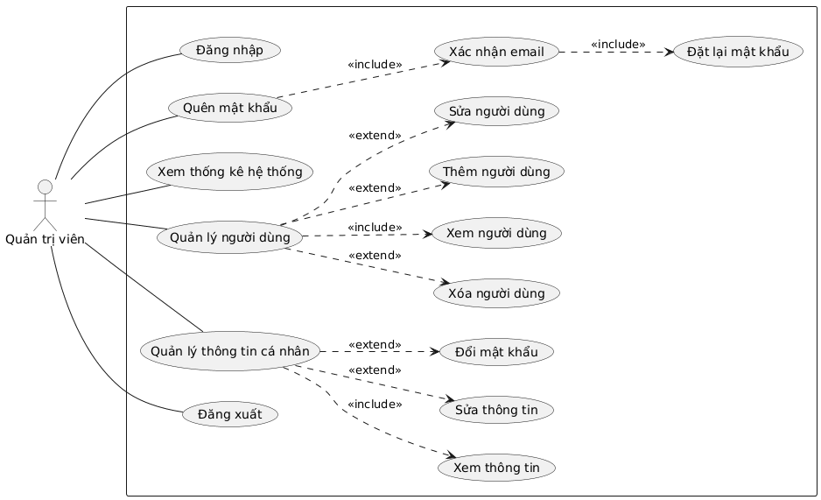
Hình 3.1 Sơ đồ Use Case Quản trị viên
- Sơ đồ Use Case Cán bộ quản lý:
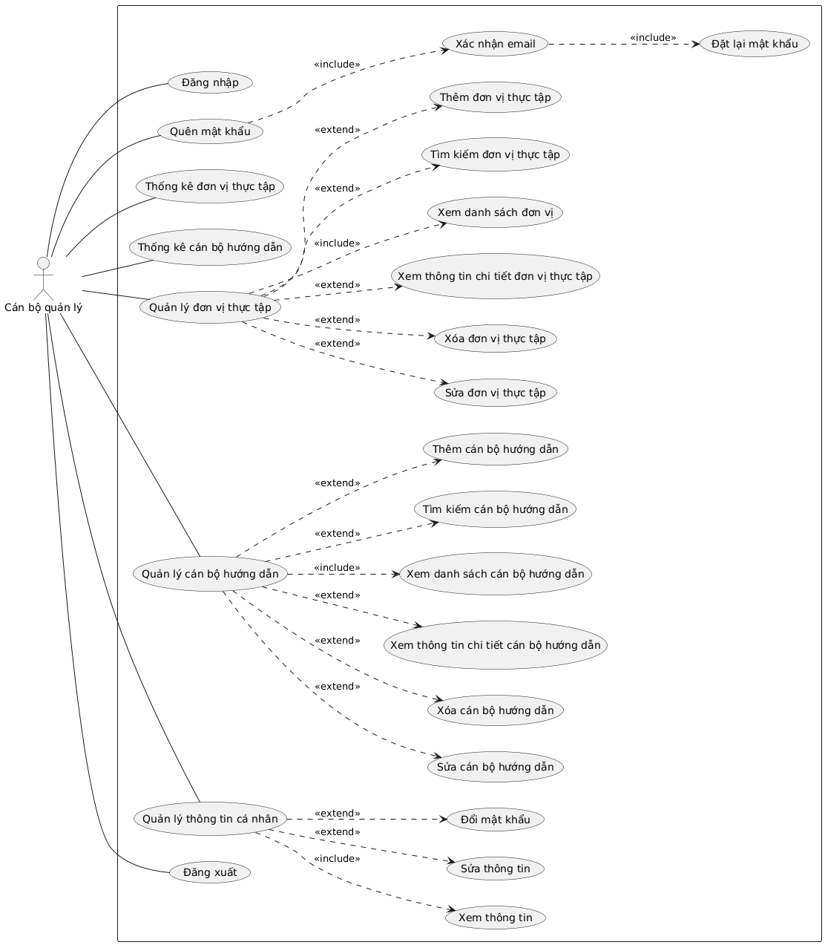
Hình 3.2 Sơ đồ Use Case Cán bộ quản lý
- Sơ đồ Use Case Sinh viên:
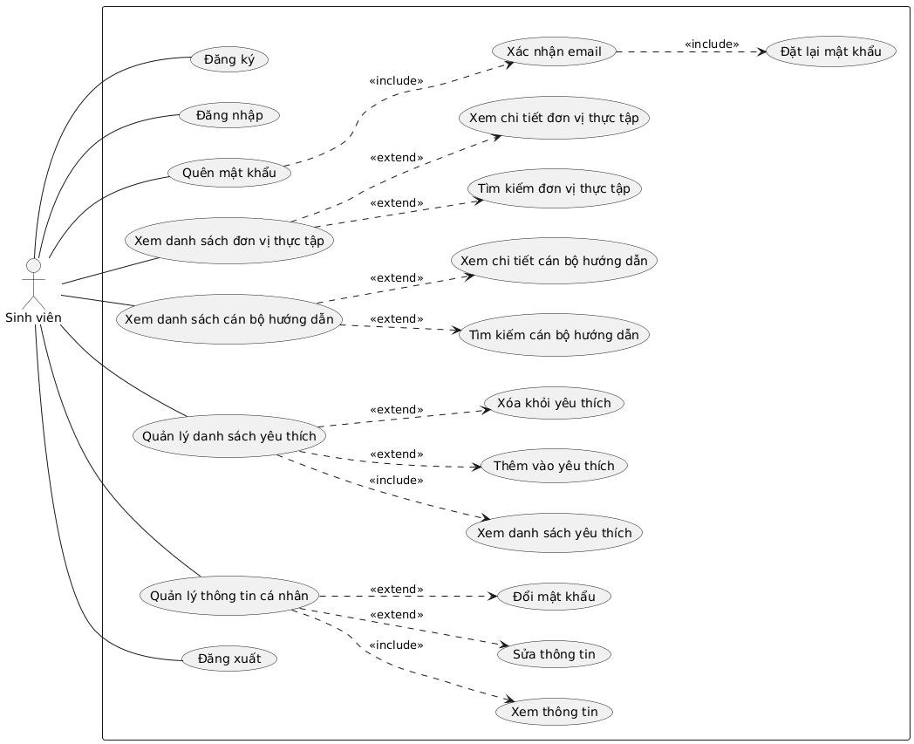
Hình 3.3 Sơ đồ Use Case Sinh viên
Thông qua sơ đồ Use Case, có thể thấy rõ quyền hạn và chức năng của từng đối tượng người dùng trong hệ thống, từ đó đảm bảo việc phân quyền và kiểm soát truy cập hiệu quả.

Sơ đồ luồng dữ liệu (DFD)
Sơ đồ luồng dữ liệu (Data Flow Diagram - DFD) thể hiện luồng thông tin giữa các tiến trình xử lý, kho dữ liệu và tác nhân bên ngoài. DFD giúp mô tả cách thức dữ liệu được thu thập, xử lý và lưu trữ trong hệ thống.
Sơ đồ DFD mức ngữ cảnh và mức chi tiết cho thấy các luồng dữ liệu chính liên quan đến quản lý đơn vị thực tập, người dùng và quá trình tra cứu thông tin.
- Sơ đồ DFD mức 0:
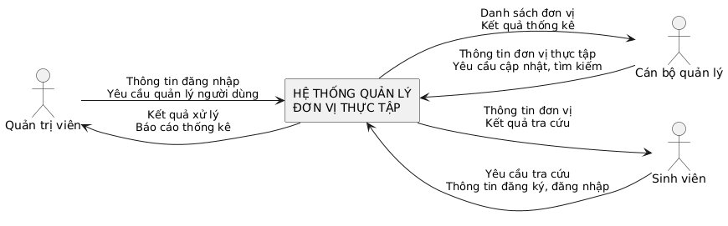
Hình 3.4 Sơ đồ DFD mức 0
- Sơ đồ DFD mức 1:
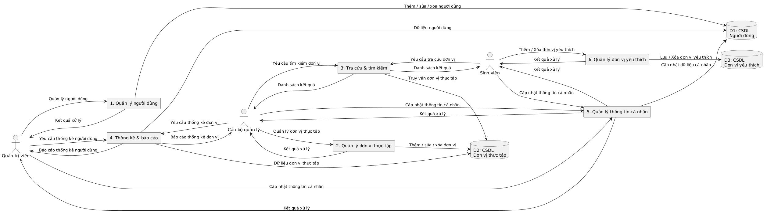
Hình 3.5 Sơ đồ DFD mức 1
- Sơ đồ DFD mức 2: Quản lý người dùng
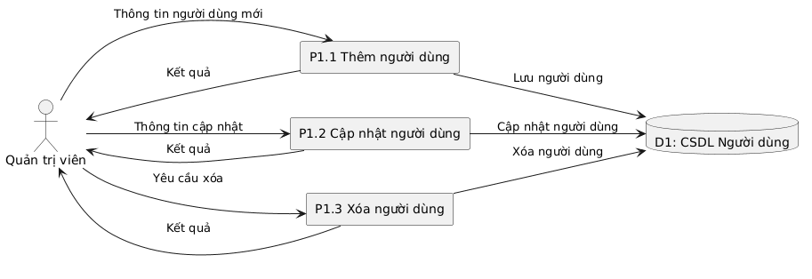
Hình 3.6 Sơ đồ DFD mức 2 - Quản lý người dùng
- Sơ đồ DFD mức 2: Quản lý đơn vị thực tập
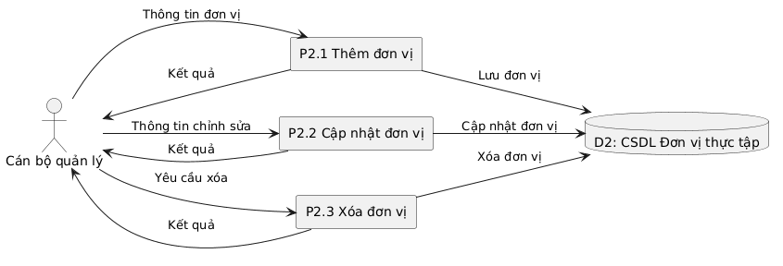
Hình 3.7 Sơ đồ DFD mức 2 - Quản lý đơn vị thực tập
- Sơ đồ DFD mức 2: Tra cứu và tìm kiếm
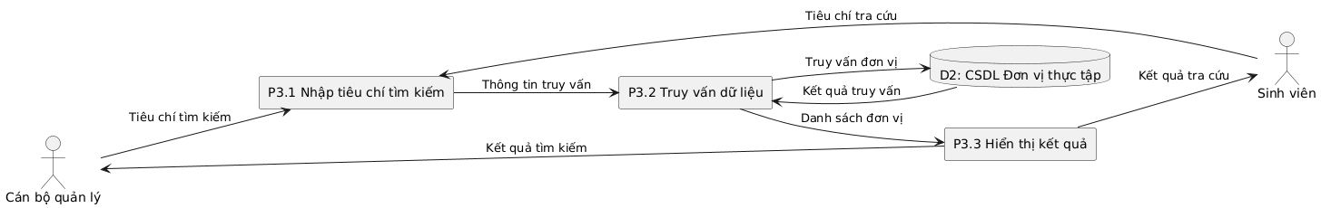
Hình 3.8 Sơ đồ DFD mức 2 - Tra cứu và tìm kiếm
- Sơ đồ DFD mức 2: Thống kê
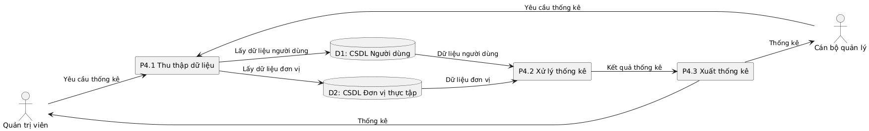
Hình 3.9 Sơ đồ DFD mức 2 - Thống kê
- Sơ đồ DFD mức 2: Quản lý thông tin cá nhân
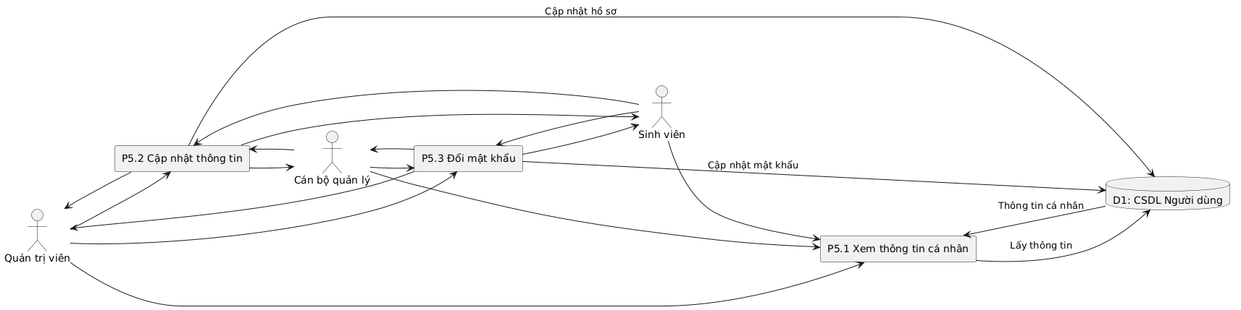
Hình 3.10 Sơ đồ DFD mức 2 - Quản lý thông tin cá nhân
- Sơ đồ DFD mức 2: Quản lý đơn vị yêu thích
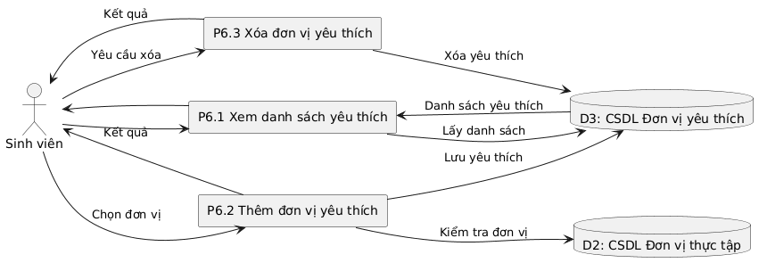
Hình 3.11 Sơ đồ DFD mức 2 - Quản lý đơn vị yêu thích

Sơ đồ thực thể - liên kết mở rộng (EERD)
Sơ đồ thực thể - liên kết mở rộng (Enhanced Entity Relationship Diagram - EERD) được sử dụng để mô tả cấu trúc dữ liệu của hệ thống một cách chi tiết và đầy đủ hơn. EERD không chỉ thể hiện các thực thể chính như đơn vị thực tập, cán bộ, sinh viên và mối quan hệ giữa chúng, mà còn mô tả các quan hệ kế thừa, phân cấp thực thể, chuyên biệt hóa, tổng quát hóa và các ràng buộc dữ liệu.
Việc thiết kế EERD giúp tổ chức dữ liệu hợp lý, hạn chế dư thừa và đảm bảo tính toàn vẹn, tính nhất quán và khả năng mở rộng của hệ thống.
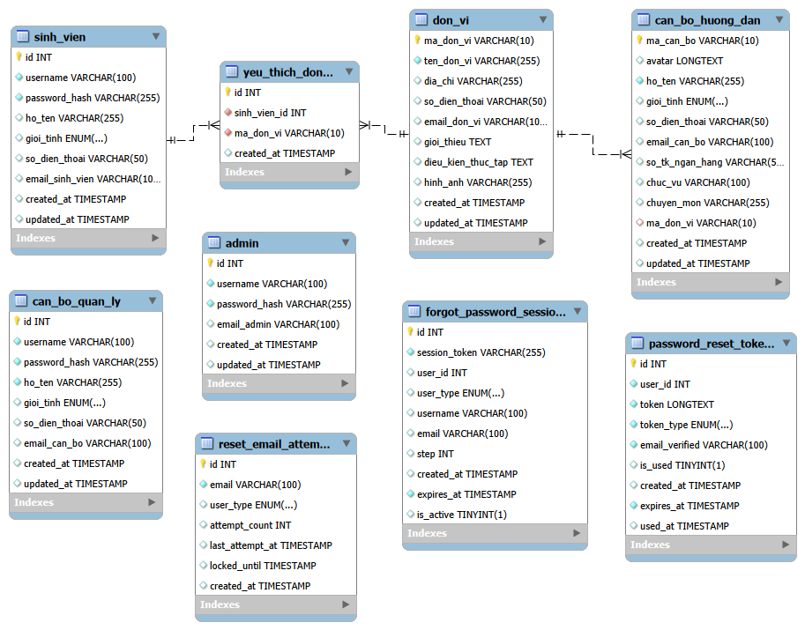
Hình 3.12 Sơ đồ EERD

Thiết kế cơ sở dữ liệu

Mô tả các bảng dữ liệu
Hệ thống sử dụng cơ sở dữ liệu quan hệ để lưu trữ thông tin, bao gồm các bảng chính như:
- Bảng quản trị viên: Lưu trữ thông tin tài khoản quản trị hệ thống.
Tên cột | Kiểu dữ liệu | Ràng buộc / Mô tả
id | INT | Tự tăng, khóa chính
username | VARCHAR(100) | Tên đăng nhập,  không NULL, duy nhất
password_hash | VARCHAR(255) | Mật khẩu đã mã hóa,  không NULL
email_admin | VARCHAR(100) | Email admin, duy nhất
Bảng 3.1 Bảng quản trị viên
- Bảng cán bộ quản lý: Lưu trữ thông tin cán bộ phụ trách quản lý thực tập.
Tên cột | Kiểu dữ liệu | Ràng buộc / Mô tả
id | INT | Tự tăng, khóa chính
username | VARCHAR(100) | Tên đăng nhập, không NULL,  duy nhất
password_hash | VARCHAR(255) | Mật khẩu đã mã hóa,  không NULL
ho_ten | VARCHAR(255) | Họ và tên, không NULL
gioi_tinh | ENUM('Nam', 'Nữ', 'Khác') | Giới tính
so_dien_thoai | VARCHAR(50) | Số điện thoại
email_can_bo | VARCHAR(100) | Email cán bộ, duy nhất
Bảng 3.2 Bảng cán bộ quản lý
- Bảng sinh viên: Lưu trữ thông tin sinh viên.
Tên cột | Kiểu dữ liệu | Ràng buộc / Mô tả
id | INT | Tự tăng, khóa chính
username | VARCHAR(100) | Tên đăng nhập, không NULL, duy nhất
password_hash | VARCHAR(255) | Mật khẩu đã mã hóa,  không NULL
ho_ten | VARCHAR(255) | Họ và tên
gioi_tinh | ENUM('Nam', 'Nữ', 'Khác') | Giới tính
so_dien_thoai | VARCHAR(50) | Số điện thoại
email_sinh_vien | VARCHAR(100) | Email sinh viên, duy nhất
Bảng 3.3 Bảng sinh viên
- Bảng đơn vị thực tập: Lưu trữ thông tin các đơn vị thực tập.
Tên cột | Kiểu dữ liệu | Ràng buộc / Mô tả
ma_don_vi | VARCHAR(10) | Khóa chính
ten_don_vi | VARCHAR(255) | Không được NULL
dia_chi | VARCHAR(255) | Địa chỉ đơn vị
so_dien_thoai | VARCHAR(50) | Số điện thoại
email_don_vi | VARCHAR(100) | Email đơn vị
gioi_thieu | TEXT | Giới thiệu chung
dieu_kien_thuc_tap | TEXT | Điều kiện thực tập
hinh_anh | VARCHAR(255) | Đường dẫn hình ảnh
Bảng 3.4 Bảng đơn vị thực tập
- Bảng cán bộ hướng dẫn: Lưu trữ thông tin cán bộ hướng dẫn tại các đơn vị.
Tên cột | Kiểu dữ liệu | Ràng buộc / Mô tả
ma_can_bo | VARCHAR(10) | Khóa chính
avatar | LONGTEXT | Ảnh đại diện, có thể NULL
ho_ten | VARCHAR(255) | Họ và tên, không được NULL
gioi_tinh | ENUM('Nam', 'Nữ', 'Khác') | Giới tính
so_dien_thoai | VARCHAR(50) | Số điện thoại
email_can_bo | VARCHAR(100) | Email cán bộ, duy nhất
so_tk_ngan_hang | VARCHAR(50) | Số tài khoản ngân hàng
chuc_vu | VARCHAR(100) | Chức vụ
chuyen_mon | VARCHAR(255) | Chuyên môn
ma_don_vi | VARCHAR(10) | Mã đơn vị (khóa ngoại,  liên kết bảng đơn vị)
Bảng 3.5 Bảng cán bộ hướng dẫn
- Bảng yêu thích đơn vị: Bảng trung gian, quản lý danh sách các đơn vị thực tập được sinh viên đánh dấu yêu thích.
Tên cột | Kiểu dữ liệu | Ràng buộc / Mô tả
id | INT | Tự tăng, khóa chính
sinh_vien_id | INT | Mã sinh viên, không NULL  (khóa ngoại liên kết bảng sinh viên)
ma_don_vi | VARCHAR(10) | Mã đơn vị, không NULL  (khóa ngoại liên kết bảng đơn vị)
Bảng 3.6 Bảng yêu thích đơn vị
- Bảng phiên quên mật khẩu: Lưu trữ thông tin phiên làm việc phục vụ chức năng quên mật khẩu của người dùng (admin, cán bộ quản lý, sinh viên).
Tên cột | Kiểu dữ liệu | Ràng buộc / Mô tả
id | INT | Tự tăng, khóa chính
session_token | VARCHAR(255) | Mã phiên xác thực,  không NULL, duy nhất
user_id | INT | ID người dùng, có thể NULL
user_type | ENUM('can_bo_quan_ly', 'sinh_vien', 'admin') | Loại người dùng  thực hiện quên mật khẩu
username | VARCHAR(100) | Tên đăng nhập của người dùng
email | VARCHAR(100) | Email dùng để xác thực
step | INT | Bước hiện tại trong  quy trình quên mật khẩu,  mặc định = 1
expires_at | TIMESTAMP | Thời điểm hết hạn phiên,  không được NULL
is_active | BOOLEAN | Trạng thái phiên  (còn hiệu lực hay không),  mặc định TRUE
idx_session_token | INDEX | Chỉ mục tăng tốc tra cứu theo  session_token
idx_is_active | INDEX | Chỉ mục tăng tốc tra cứu theo  trạng thái phiên
Bảng 3.7 Bảng phiên quên mật khẩu
- Bảng token đặt lại mật khẩu: Lưu trữ các token dùng cho chức năng đặt lại mật khẩu của người dùng (admin, cán bộ quản lý, sinh viên).
Tên cột | Kiểu dữ liệu | Ràng buộc / Mô tả
id | INT | Tự tăng, khóa chính
user_id | INT | ID người dùng, không NULL  (liên kết tới bảng admin /  cán bộ / sinh viên)
token | VARCHAR(255) | Token đặt lại mật khẩu,  không NULL, duy nhất
token_type | ENUM('can_bo_quan_ly', 'sinh_vien', 'admin') | Loại người dùng sở hữu token,  không NULL
email_verified | VARCHAR(100) | Email của người dùng đã được  xác thực, không NULL
is_used | BOOLEAN | Trạng thái token:  FALSE nếu chưa sử dụng,  TRUE nếu đã dùng;  mặc định FALSE
expires_at | TIMESTAMP | Thời điểm hết hạn token,  không NULL
used_at | TIMESTAMP | Thời điểm token được sử dụng,  có thể NULL
idx_token | INDEX | Chỉ mục để tìm kiếm nhanh  theo token
idx_user_id | INDEX | Chỉ mục để tìm kiếm theo  ID người dùng
idx_is_used | INDEX | Chỉ mục để lọc token  đã sử dụng hoặc chưa sử dụng
Bảng 3.8 Bảng token đặt mật khẩu
- Bảng theo dõi lần gửi email đặt lại mật khẩu: Lưu trữ thông tin số lần người dùng yêu cầu đặt lại mật khẩu để phòng chống spam hoặc lạm dụng chức năng.
Tên cột | Kiểu dữ liệu | Ràng buộc / Mô tả
id | INT | Tự tăng, khóa chính
email | VARCHAR(100) | Email người dùng,  không NULL
user_type | ENUM('can_bo_quan_ly', 'sinh_vien', 'admin') | Loại người dùng  tương ứng với email
attempt_count | INT | Số lần gửi email trong  khoảng thời gian nhất định,  mặc định = 0
last_attempt_at | TIMESTAMP | Thời điểm  lần gửi email gần nhất
locked_until | TIMESTAMP | Nếu vượt quá số lần cho phép,  email sẽ bị khóa đến thời điểm này, có thể NULL
unique_email_type | UNIQUE KEY | Đảm bảo mỗi cặp  (email, user_type)  chỉ tồn tại một bản ghi
idx_email | INDEX | Chỉ mục  để tìm kiếm nhanh theo email
Bảng 3.9 Bảng giới hạn lần gửi
Mỗi bảng được thiết kế với khóa chính và các trường dữ liệu phù hợp, đảm bảo tính toàn vẹn và liên kết dữ liệu.

Quan hệ giữa các bảng
Các bảng dữ liệu trong hệ thống có mối quan hệ chặt chẽ với nhau. Việc xác định đúng mối quan hệ giữa các bảng giúp hệ thống quản lý dữ liệu hiệu quả và tránh trùng lặp thông tin.
- Giữa bảng đơn vị và cán bộ hướng dẫn:
+ Quan hệ một - nhiều (1-N)
+ Một đơn vị thực tập có thể có nhiều cán bộ hướng dẫn.
+ Mỗi cán bộ hướng dẫn chỉ thuộc một đơn vị thực tập.
Hình 3.13 Mối quan hệ giữa đơn vị và cán bộ hướng dẫn
- Giữa bảng sinh viên và đơn vị thực tập
+ Quan hệ nhiều - nhiều (N-N)
+ Được triển khai thông qua bảng trung gian yêu thích đơn vị.
+ Sinh viên có thể đánh dấu yêu thích nhiều đơn vị.
+ Một đơn vị thực tập có thể được nhiều sinh viên yêu thích.
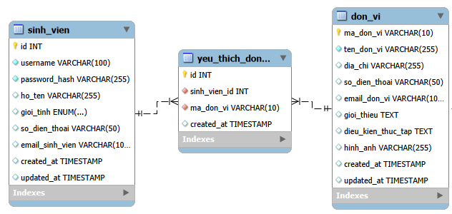
Hình 3.14 Mối quan hệ giữa sinh viên và đơn vị thực tập
Các bảng trong cơ sở dữ liệu được thiết kế với mối quan hệ rõ ràng, phù hợp với nghiệp vụ quản lý thực tập. Việc sử dụng khóa chính, khóa ngoại và bảng trung gian giúp đảm bảo tính toàn vẹn dữ liệu, hạn chế dư thừa và hỗ trợ tốt cho việc mở rộng hệ thống trong tương lai.

Thiết kế giao diện người dùng
Giao diện người dùng được thiết kế theo hướng đơn giản, dễ sử dụng và thân thiện với người dùng. Hệ thống hỗ trợ nhiều giao diện khác nhau tương ứng với từng vai trò người dùng.
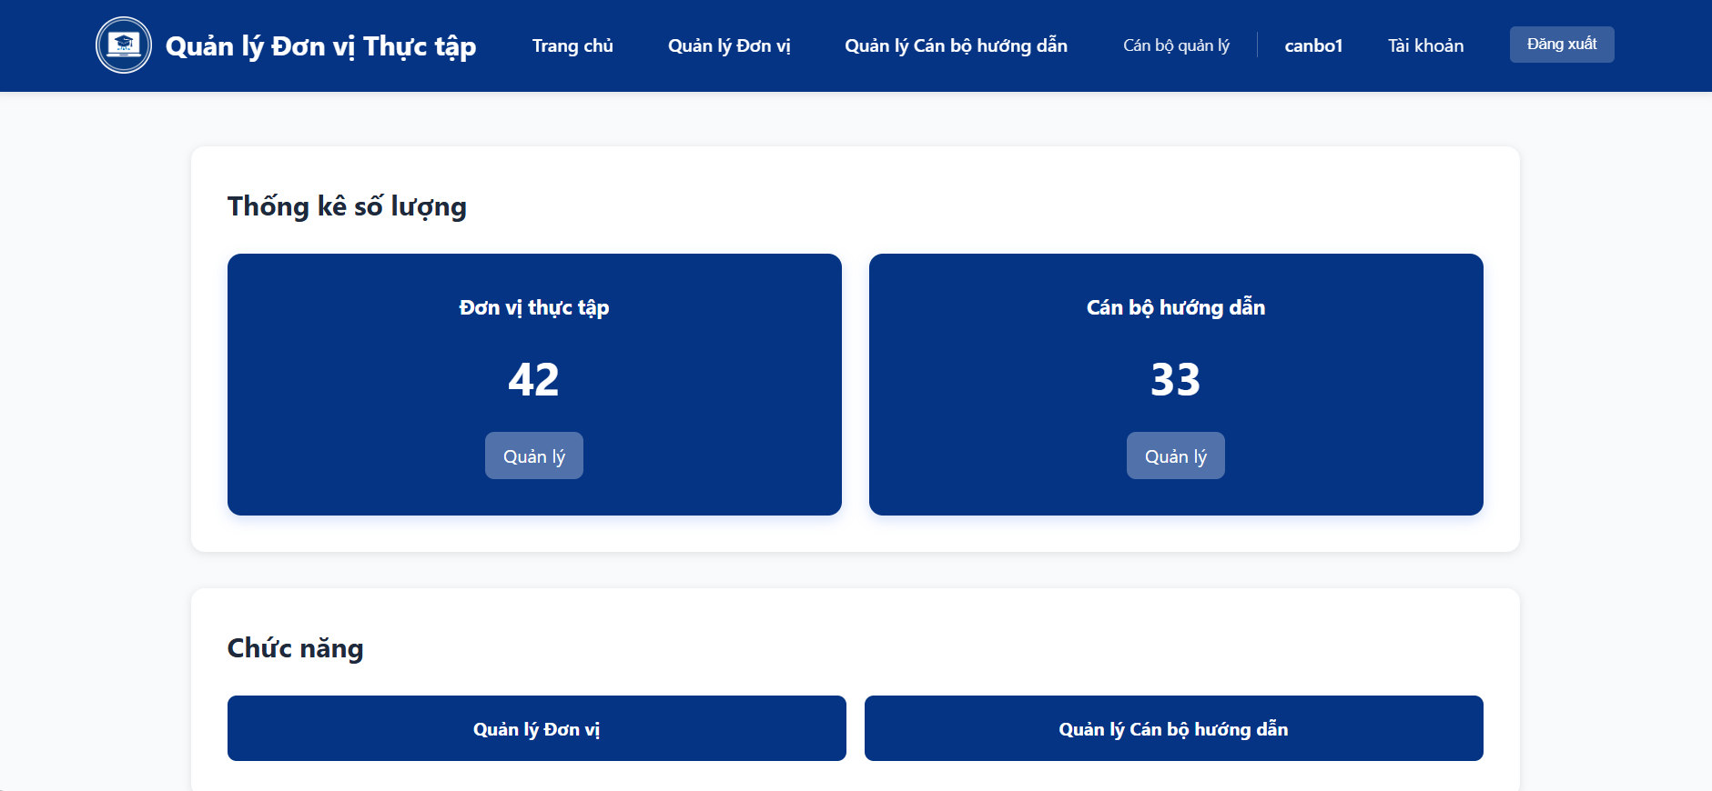
Hình 3.15 Giao diện trang chủ của cán bộ quản lý
Giao diện được xây dựng theo tiêu chí responsive, đảm bảo khả năng hiển thị tốt trên các thiết bị khác nhau như máy tính, máy tính bảng và điện thoại di động.
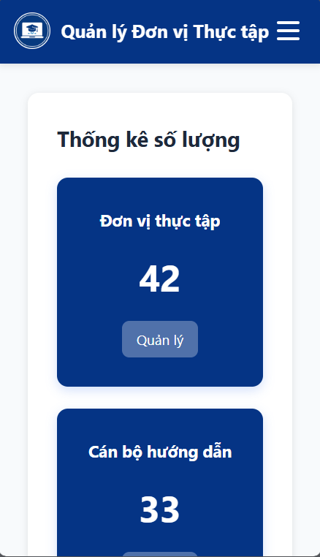
Hình 3.16 Giao diện trang chủ cán bộ quản lý responsive

Xây dựng hệ thống

Xây dựng backend
Phần backend của hệ thống được xây dựng bằng Node.js kết hợp với Express.js, chịu trách nhiệm xử lý các nghiệp vụ, xác thực người dùng và giao tiếp với cơ sở dữ liệu. Các API được thiết kế theo chuẩn RESTful, giúp việc trao đổi dữ liệu giữa client và server trở nên linh hoạt và hiệu quả.
backend/ # Ứng dụng Node.js/Express
├── config/
│ └── db.js # Cấu hình kết nối MySQL
├── controllers/ # Xử lý logic
│ ├── XacThucController.js # Xác thực/đăng nhập
│ ├── DonViController.js # Quản lý đơn vị thực tập
│ ├── CanBoHuongDanController.js # Quản lý cán bộ hướng dẫn
│ ├── CanBoQuanLyController.js # Quản lý cán bộ quản lý
│ ├── SinhVienController.js # Quản lý sinh viên
│ ├── QuanTriVienController.js # Quản lý tài khoản Admin
│ ├── YeuThichController.js # Quản lý mục yêu thích
│ └── QuenMatKhauController.js # Quản lý quên mật khẩu
├── routes/ # Định tuyến API
│ ├── XacThucRoutes.js
│ ├── DonViRoutes.js
│ ├── CanBoHuongDanRoutes.js
│ ├── CanBoQuanLyRoutes.js
│ ├── SinhVienRoutes.js
│ ├── QuanTriVienRoutes.js
│ ├── YeuThichRoutes.js
│ └── QuenMatKhauRoutes.js
├── middleware/
│ └── auth.js # Middleware xác thực JWT
├── uploads/ # Thư mục lưu trữ tải lên
├── utils/
│ └── yeuThichSql.js # Tiện ích SQL cho mục yêu thích
├── server.js # Điểm khởi động chính
└── package.json

Xây dựng frontend
Phần frontend được phát triển bằng ReactJS, xây dựng giao diện người dùng theo mô hình component. ReactJS giúp tăng tính tương tác và cải thiện trải nghiệm người dùng thông qua việc cập nhật dữ liệu động mà không cần tải lại trang.
frontend/ # Ứng dụng React
├── src/
│ ├── App.js # Thành phần gốc
│ ├── index.js # Điểm vào
│ ├── components/ # Các thành phần tái sử dụng
│ │ ├── Header.js
│ │ ├── Footer.js
│ │ ├── ProtectedRoute.js # Bảo vệ các tuyến
│ │ ├── ToastContainer.js # Hệ thống thông báo
│ │ └── FavoriteButton.js
│ ├── contexts/ # React Contexts
│ │ ├── ToastContext.js
│ │ └── useToast.js
│ ├── pages/ # Trang theo vai trò
│ │ ├── home.js # Trang chủ
│ │ ├── admin/ # Trang quản trị viên
│ │ │ ├── qtv_trang_chu.js
│ │ │ ├── qtv_quan_ly_can_bo.js
│ │ │ ├── qtv_quan_ly_sinh_vien.js
│ │ │ ├── qtv_thong_tin.js
│ │ │ ├── qtv_them_can_bo.js
│ │ │ ├── qtv_sua_can_bo.js
│ │ │ ├── qtv_them_sinh_vien.js
│ │ │ └── qtv_sua_sinh_vien.js
│ │ ├── auth/ # Trang xác thực
│ │ │ ├── trang_dang_nhap.js
│ │ │ ├── trang_dang_ky.js
│ │ │ ├── trang_quen_mat_khau.js
│ │ │ ├── trang_xac_nhan_email.js
│ │ │ └── trang_dat_lai_mat_khau.js
│ │ ├── canboquanly/ # Trang cán bộ quản lý
│ │ │ ├── cbql_trang_chu.js
│ │ │ ├── cbql_quan_ly_don_vi.js
│ │ │ ├── cbql_quan_ly_can_bo.js
│ │ │ ├── cbql_thong_tin.js
│ │ │ └── [các trang khác...]
│ │ └── sinhvien/ # Trang sinh viên
│ │ ├── sv_trang_chu.js
│ │ ├── sv_danh_sach_don_vi.js
│ │ ├── sv_danh_sach_can_bo.js
│ │ ├── sv_yeu_thich_don_vi.js
│ │ ├── sv_thong_tin.js
│ │ └── [các trang khác...]
│ ├── services/
│ │ └── api.js # Cấu hình Axios
│ ├── styles/ # Tệp CSS
│ │ ├── app.css
│ │ ├── base.css
│ │ ├── buttons.css
│ │ ├── header.css
│ │ ├── footer.css
│ │ ├── toast.css
│ │ └── [các tệp CSS khác...]
│ └── index.js
├── public/
│ └── index.html
├── build/ # Build production
└── package.json

Kiểm thử và đánh giá hệ thống
Sau khi hoàn thành quá trình xây dựng, hệ thống được tiến hành kiểm thử nhằm phát hiện và khắc phục các lỗi phát sinh trong quá trình vận hành. Công tác kiểm thử được thực hiện trên cả hai thành phần chính của hệ thống là backend và frontend, nhằm đảm bảo các chức năng hoạt động đúng theo yêu cầu đã phân tích.

Kiểm thử chức năng backend (API)
Các API của hệ thống được kiểm thử bằng công cụ Postman nhằm đảm bảo khả năng xử lý dữ liệu chính xác và trả về kết quả đúng theo thiết kế. Quá trình kiểm thử tập trung vào các nhóm API chính như:
- API xác thực và đăng nhập người dùng.
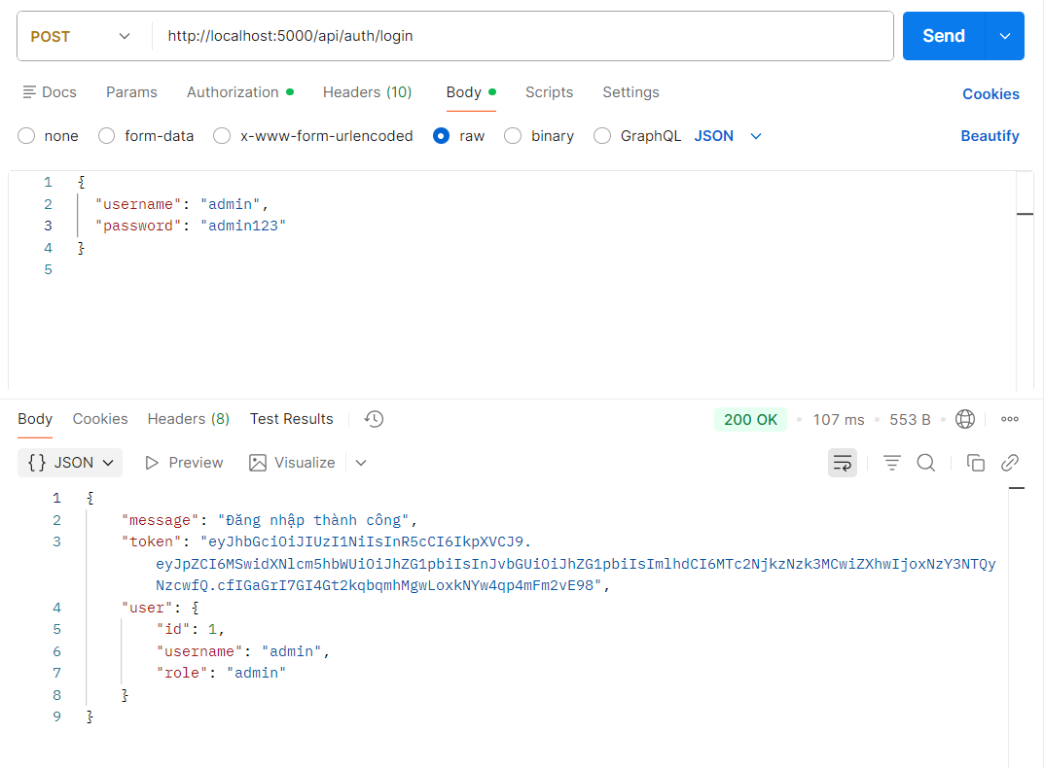
Hình 3.17 API đăng nhập người dùng

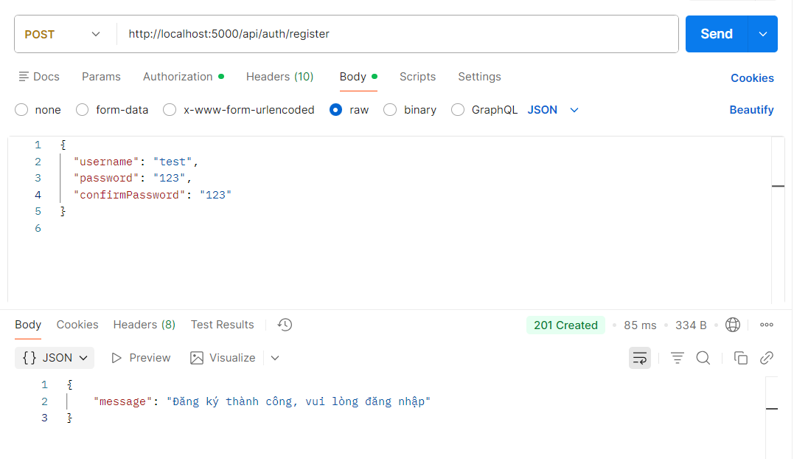
Hình 3.18 API đăng ký người dùng
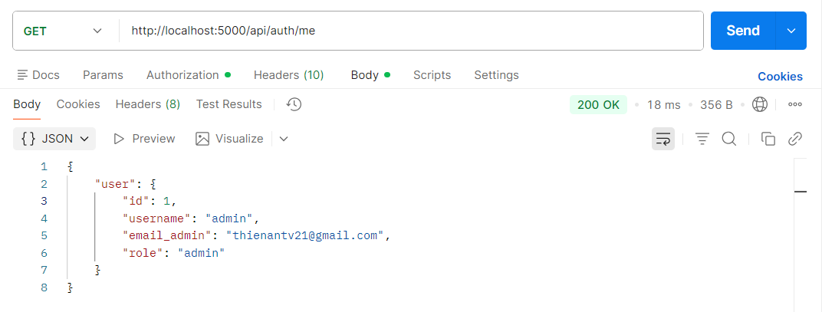
Hình 3.19 API thông tin cá nhân
- API quản lý đơn vị thực tập
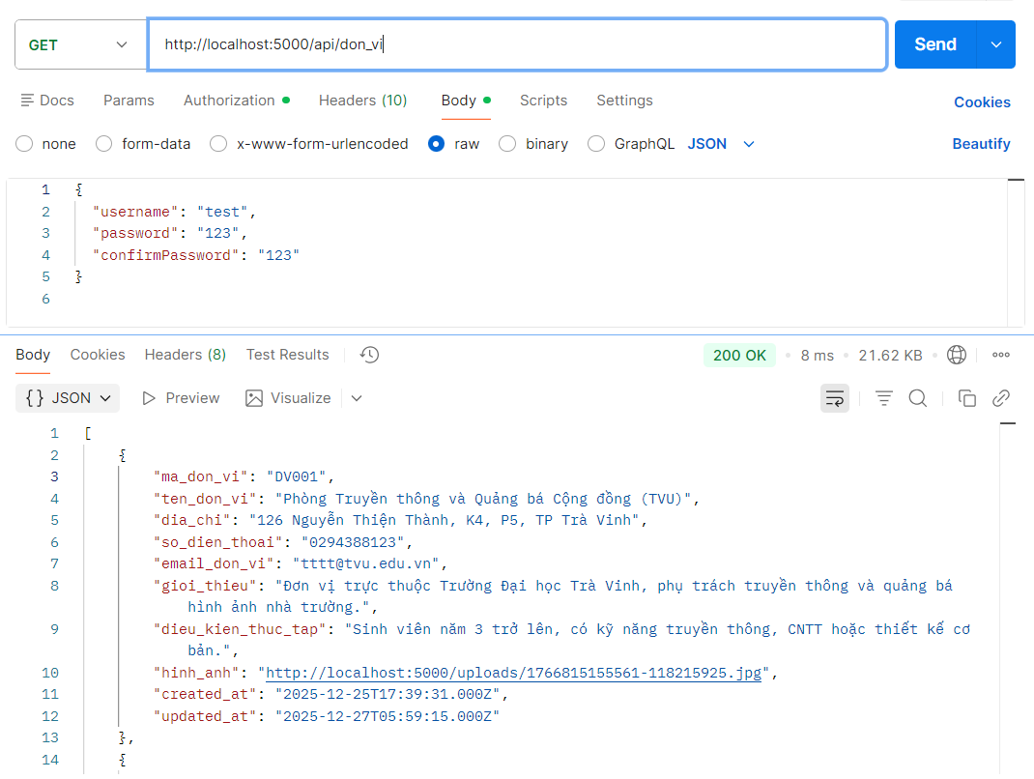
Hình 3.20 API danh sách đơn vị
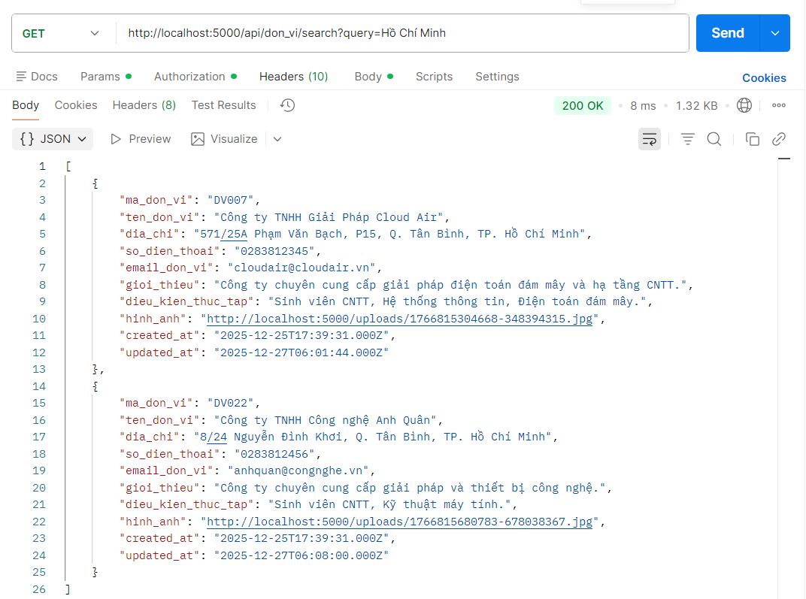
Hình 3.21 API tìm kiếm đơn vị
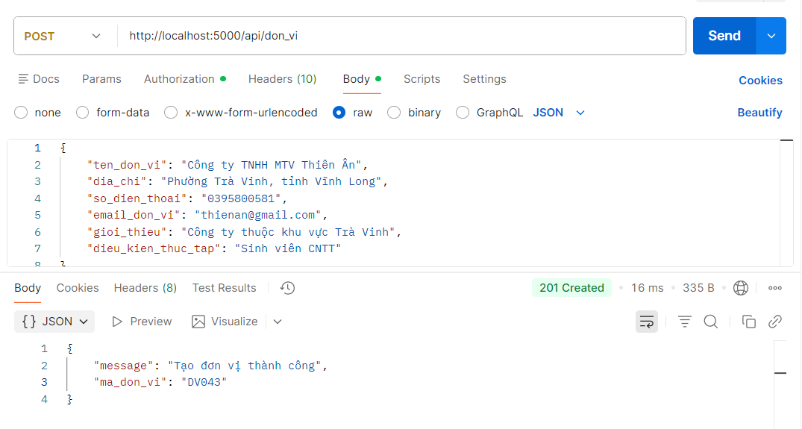
Hình 3.22 API thêm đơn vị
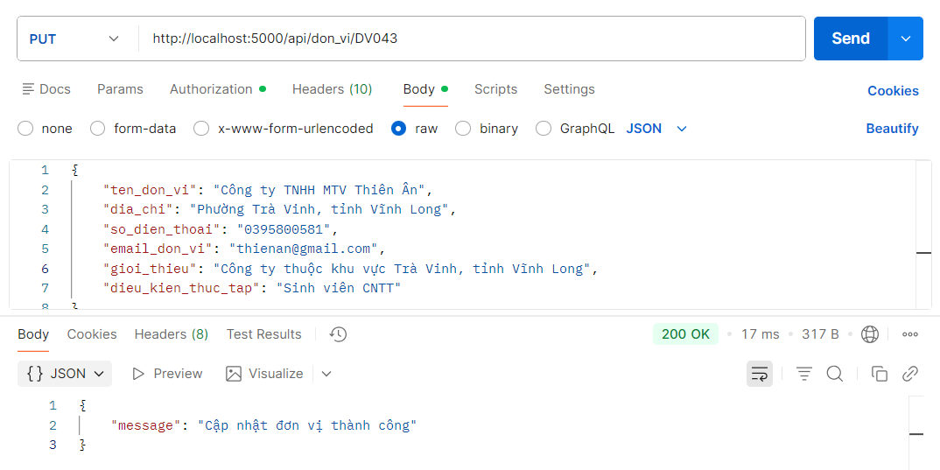
Hình 3.23 API sửa đơn vị
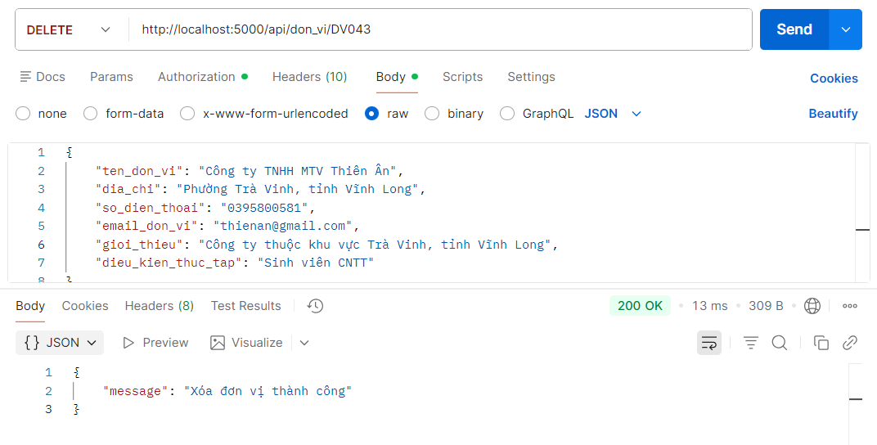
Hình 3.24 API xoá đơn vị
- API yêu thích đơn vị
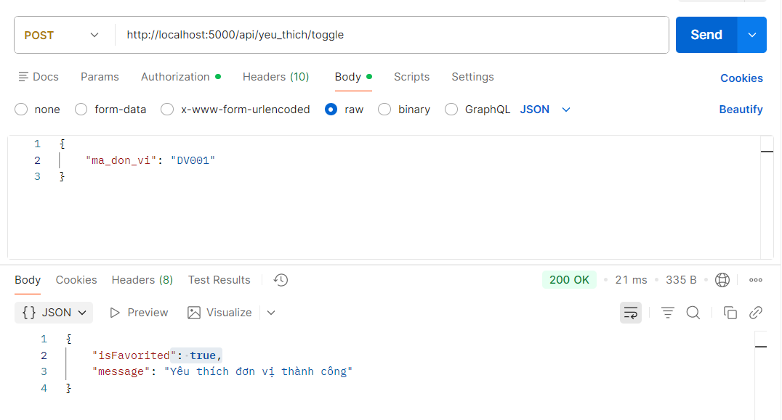
Hình 3.25 API thêm đơn vị yêu thích
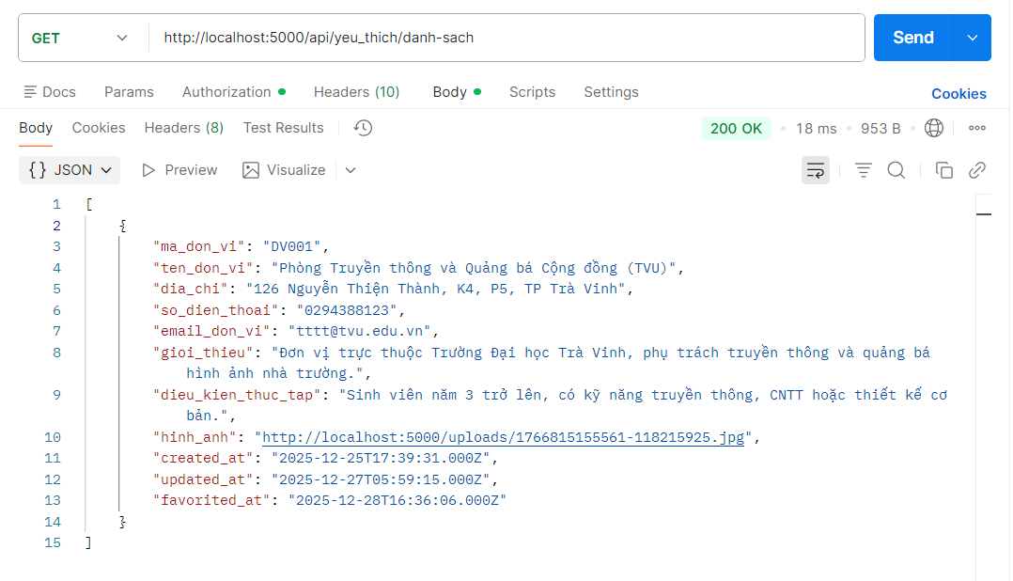
Hình 3.26 API xem danh sách đơn vị yêu thích
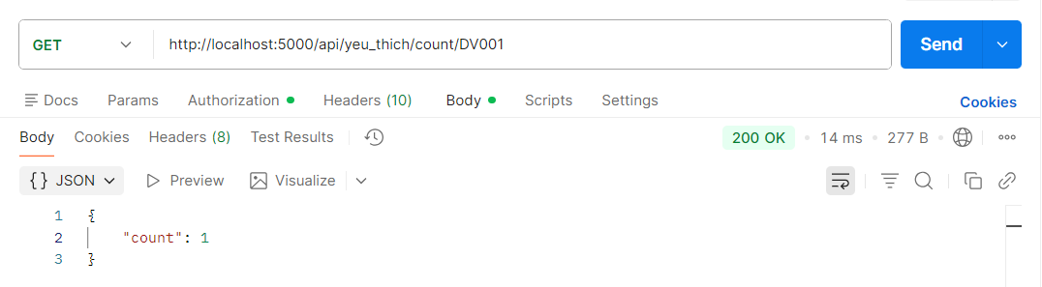
Hình 3.27 API đếm số lượng yêu thích theo từng đơn vị
- API khác
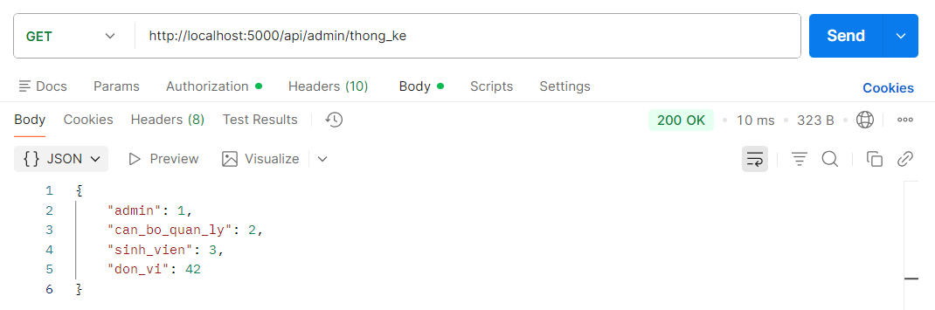
Hình 3.28 API thống kê
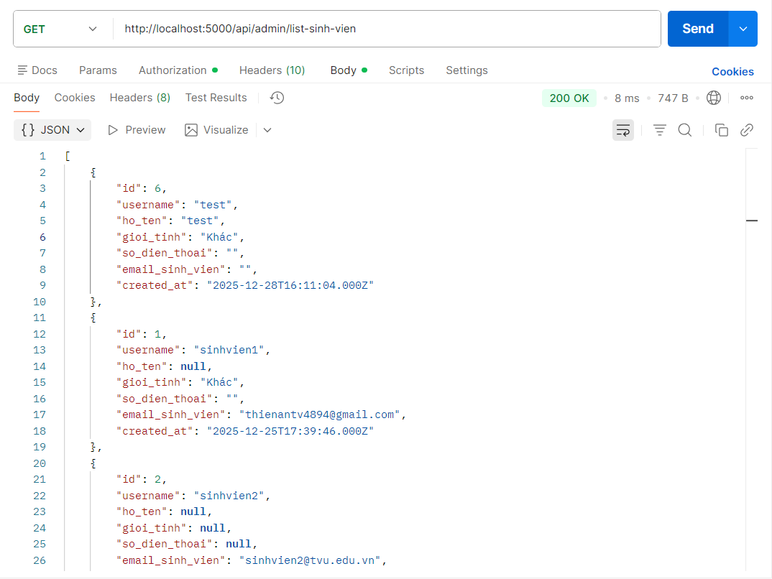
Hình 3.29 API danh sách sinh viên
Kết quả kiểm thử cho thấy các API hoạt động đúng chức năng, dữ liệu được xử lý chính xác và phản hồi của hệ thống phù hợp với các yêu cầu đặt ra.

Kiểm thử giao diện người dùng
Giao diện người dùng được kiểm thử thông qua việc thao tác trực tiếp trên trình duyệt web. Các chức năng như đăng nhập, nhập liệu, chỉnh sửa dữ liệu và tra cứu thông tin được kiểm tra nhằm đảm bảo tính chính xác, dễ sử dụng và tính thân thiện với người dùng.
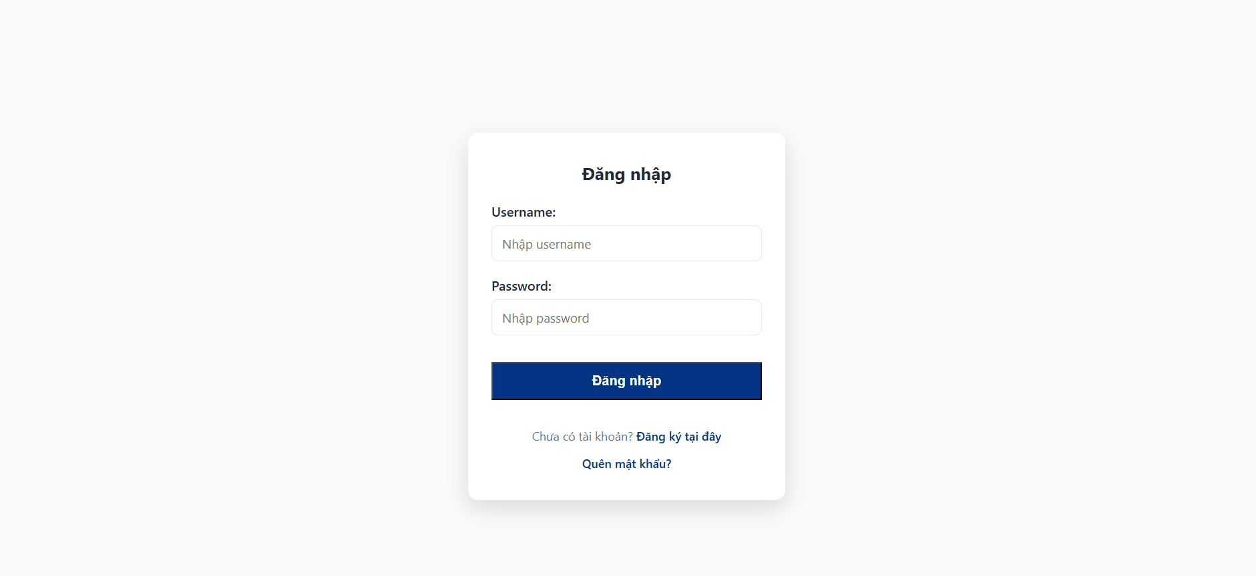
Hình 3.30 Giao diện đăng nhập
Giao diện đăng nhập, cho phép người dùng nhập tài khoản và mật khẩu để truy cập hệ thống.
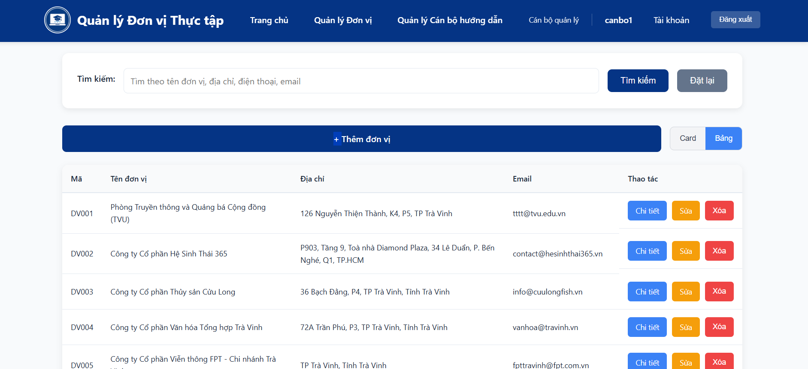
Hình 3.31 Giao diện quản lý đơn vị của cán bộ quản lý
Giao diện cho phép cán bộ quản lý thực hiện các chức năng thêm, sửa, xóa và tìm kiếm đơn vị thực tập.
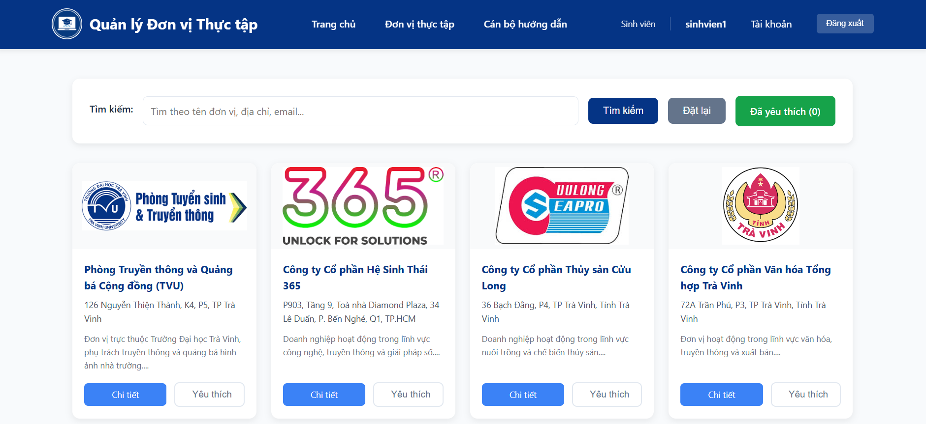
Hình 3.32 Giao diện danh sách đơn vị của sinh viên
Sinh viên có thể tìm kiếm đơn vị thực tập theo tên, địa chỉ hoặc email.
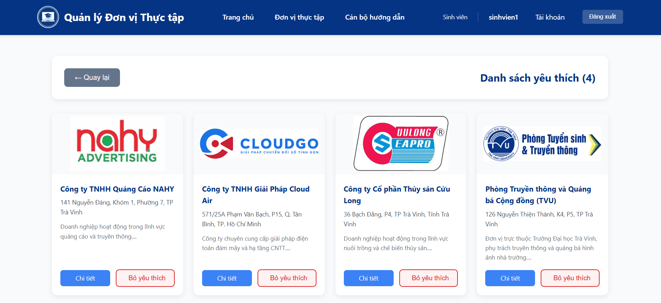
Hình 3.33 Giao diện yêu thích đơn vị
Sinh viên có thể đánh dấu và quản lý danh sách các đơn vị thực tập yêu thích.
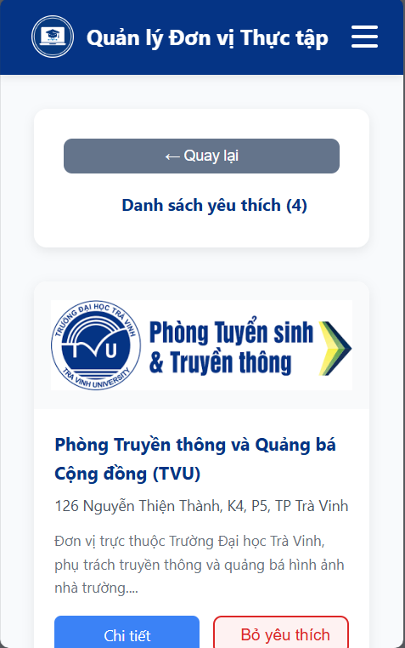
Hình 3.34 Giao diện responsive
Kết quả cho thấy giao diện hiển thị rõ ràng, các chức năng hoạt động ổn định và không xảy ra lỗi trong quá trình sử dụng. Giao diện đáp ứng tốt yêu cầu sử dụng của từng vai trò người dùng và đảm bảo tính thân thiện, dễ thao tác.

Đánh giá kết quả kiểm thử
Dựa trên kết quả kiểm thử backend và frontend, hệ thống đáp ứng tốt các yêu cầu chức năng và phi chức năng đã đề ra. Các lỗi phát sinh trong quá trình kiểm thử đã được ghi nhận và khắc phục kịp thời. Nhìn chung, hệ thống đảm bảo tính ổn định, độ chính xác và khả năng mở rộng trong tương lai.

KẾT QUẢ NGHIÊN CỨU

Kết quả xây dựng website
Sau quá trình nghiên cứu, phân tích, thiết kế và hiện thực hóa hệ thống, đề tài đã xây dựng thành công Website quản lý thông tin đơn vị thực tập của sinh viên Khoa Công nghệ Thông tin. Website được phát triển theo mô hình ứng dụng web hiện đại, đảm bảo khả năng quản lý tập trung dữ liệu, phân quyền người dùng rõ ràng và giao diện thân thiện.
Hệ thống hoạt động ổn định trên môi trường web, đáp ứng đầy đủ các yêu cầu chức năng và phi chức năng đã đề ra. Các đối tượng người dùng có thể truy cập hệ thống thông qua trình duyệt để thực hiện các nghiệp vụ quản lý, tra cứu và cập nhật thông tin một cách thuận tiện.
Kết quả đạt được cho thấy đề tài đã hoàn thành đúng mục tiêu nghiên cứu ban đầu, góp phần hỗ trợ hiệu quả công tác quản lý và tra cứu thông tin đơn vị thực tập cho sinh viên Khoa Công nghệ Thông tin.

Mô tả các chức năng chính của hệ thống
Trên cơ sở kết quả xây dựng website, phần tiếp theo trình bày chi tiết các chức năng chính của hệ thống theo từng nhóm người dùng

Chức năng dành cho quản trị viên
Quản trị viên là người có quyền cao nhất trong hệ thống. Các chức năng chính bao gồm:
- Đăng nhập và thay đổi mật khẩu.
- Quản lý tài khoản người dùng trong hệ thống.
- Thêm, sửa, xóa thông tin cán bộ quản lý và sinh viên.
- Xem thống kê tổng quan về số lượng người dùng và dữ liệu hệ thống.
- Quản lý thông tin cá nhân.
Các chức năng này giúp quản trị viên kiểm soát và vận hành hệ thống một cách hiệu quả.

Chức năng dành cho cán bộ quản lý
Cán bộ quản lý là đối tượng trực tiếp phụ trách công tác quản lý thực tập. Các chức năng chính bao gồm:
- Đăng nhập và thay đổi mật khẩu.
- Quản lý thông tin các đơn vị thực tập (thêm, sửa, xóa).
- Tra cứu và tìm kiếm đơn vị thực tập theo nhiều tiêu chí.
- Quản lý thông tin cán bộ hướng dẫn (thêm, sửa, xóa).
- Tra cứu và tìm kiếm cán bộ hướng dẫn theo nhiều tiêu chí.
- Xem lại thông tin chi tiết đơn vị thực tập và cán bộ hướng dẫn.
- Xem và cập nhật thông tin cá nhân.
- Thống kê và tổng hợp dữ liệu phục vụ công tác quản lý.
Những chức năng này giúp cán bộ quản lý thực hiện công việc một cách nhanh chóng và chính xác.

Chức năng dành cho sinh viên
Sinh viên là đối tượng sử dụng hệ thống để tra cứu thông tin phục vụ cho việc lựa chọn đơn vị thực tập. Các chức năng chính bao gồm:
- Đăng ký, đăng nhập và thay đổi mật khẩu.
- Tra cứu và tìm kiếm thông tin đơn vị thực tập theo tên, địa chỉ…
- Tra cứu và tìm kiếm thông tin cán bộ hướng dẫn theo tên, địa chỉ…
- Xem thông tin chi tiết đơn vị thực tập và cán bộ hướng dẫn.
- Xem và cập nhật thông tin cá nhân.
- Quản lý danh sách đơn vị thực tập yêu thích.
Hệ thống giúp sinh viên tiếp cận thông tin thực tập một cách thuận tiện và minh bạch, từ đó hỗ trợ quá trình lựa chọn đơn vị thực tập phù hợp.

Giao diện các chức năng chính
Giao diện hệ thống được thiết kế theo hướng đơn giản, trực quan và dễ sử dụng, phù hợp với nhiều nhóm đối tượng người dùng khác nhau. Mỗi vai trò trong hệ thống, bao gồm quản trị viên, cán bộ quản lý và sinh viên, đều được cung cấp giao diện riêng, đảm bảo hiển thị đúng các chức năng tương ứng với quyền hạn được phân công.
Bố cục giao diện được xây dựng khoa học, các chức năng được sắp xếp rõ ràng theo từng nhóm nghiệp vụ, giúp người dùng dễ dàng thao tác, tra cứu và cập nhật thông tin. Các biểu mẫu nhập liệu được thiết kế đơn giản, dễ hiểu, hạn chế tối đa sai sót trong quá trình sử dụng.
Giao diện được xây dựng theo tiêu chí responsive, đảm bảo hiển thị tốt trên nhiều loại thiết bị khác nhau như máy tính để bàn, máy tính xách tay và thiết bị di động.
Các giao diện chức năng chính của hệ thống đã được minh họa trong mục “3.7.2 Kiểm thử giao diện người dùng”, nhằm đảm bảo tính chính xác, ổn định và thân thiện trong quá trình sử dụng.

Đánh giá kết quả đạt được

Ưu điểm
Dựa trên quá trình triển khai, vận hành thử nghiệm và kiểm thử hệ thống, có thể đưa ra một số đánh giá tổng quát về kết quả đạt được như sau:
- Quản lý tập trung dữ liệu, giảm thiểu sai sót so với phương pháp thủ công.
- Phân quyền người dùng rõ ràng, đảm bảo an toàn thông tin.
- Giao diện thân thiện, dễ sử dụng cho nhiều đối tượng.
- Hệ thống hoạt động ổn định, đáp ứng tốt các yêu cầu đề ra.
- Có khả năng mở rộng và nâng cấp trong tương lai.

Hạn chế
Bên cạnh những ưu điểm, hệ thống vẫn còn một số hạn chế như:
- Chưa tích hợp với các hệ thống quản lý đào tạo khác của nhà trường.
- Một số chức năng nâng cao như báo cáo chi tiết, phân tích dữ liệu chưa được triển khai.
- Chưa hỗ trợ ứng dụng trên nền tảng di động riêng biệt.
Những hạn chế trên là cơ sở để tiếp tục nghiên cứu, hoàn thiện và mở rộng hệ thống trong các hướng phát triển tiếp theo.

KẾT LUẬN VÀ HƯỚNG PHÁT TRIỂN

Kết luận
Trong quá trình thực hiện đề tài “Xây dựng Website quản lý thông tin đơn vị thực tập của sinh viên Khoa Công nghệ Thông tin”, tôi đã tiến hành đầy đủ các bước từ khảo sát hiện trạng, phân tích yêu cầu, thiết kế hệ thống cho đến xây dựng và kiểm thử ứng dụng.
Kết quả đạt được là một hệ thống website hoạt động ổn định, đáp ứng các yêu cầu cơ bản của công tác quản lý đơn vị thực tập. Hệ thống hỗ trợ hiệu quả cho cán bộ quản lý trong việc lưu trữ, cập nhật và tra cứu thông tin các đơn vị thực tập. Đồng thời giúp sinh viên dễ dàng tiếp cận và tìm kiếm thông tin phù hợp với nhu cầu thực tập của bản thân.
Nhìn chung, đề tài đã hoàn thành đúng mục tiêu và yêu cầu đề ra, có tính thực tiễn cao và có thể tiếp tục phát triển để áp dụng trong môi trường quản lý thực tế của Khoa.

Hướng phát triển
Mặc dù hệ thống đã đáp ứng được các chức năng cơ bản, tuy nhiên trong tương lai có thể tiếp tục phát triển và hoàn thiện theo các hướng sau:
- Mở rộng chức năng quản lý thực tập như: đăng ký thực tập trực tuyến, quản lý tiến độ thực tập, nộp báo cáo và đánh giá kết quả thực tập.
- Tích hợp hệ thống với các phần mềm quản lý đào tạo hiện có của nhà trường để đồng bộ dữ liệu.
- Nâng cao tính bảo mật bằng cách áp dụng các cơ chế xác thực nâng cao và mã hóa dữ liệu.
- Phát triển ứng dụng trên nền tảng di động nhằm tăng tính tiện lợi cho người sử dụng.
- Bổ sung các chức năng thống kê, báo cáo chi tiết và trực quan hơn để hỗ trợ công tác quản lý.
Những hướng phát triển trên sẽ giúp hệ thống ngày càng hoàn thiện, đáp ứng tốt hơn nhu cầu quản lý và sử dụng trong thực tế.

TÀI LIỆU THAM KHẢO
[1] | "Node.js: Run JavaScript Everywhere," [Online]. Available: https://nodejs.org/en. [Accessed 29 12 2025].
[2] | "Express: Node.js web application framework," [Online]. Available: https://expressjs.com/. [Accessed 29 12 2025].
[3] | "React," [Online]. Available: https://react.dev/. [Accessed 29 12 2025].
[4] | "MySQL," [Online]. Available: https://www.mysql.com/. [Accessed 29 12 2025].
[5] | "MIS là gì? Ứng dụng và lợi ích Management Information System," [Online]. Available: https://base.vn/blog/mis-la-gi/. [Accessed 29 12 2025].
[6] | "Client Server là gì? Tìm hiểu mô hình Client Server từ A – Z," [Online]. Available: https://fptcloud.com/client-server/. [Accessed 29 12 2025].
[7] | "Tìm Hiểu Về Mô Hình 3 Lớp (3 Layer)," [Online]. Available: https://viblo.asia/p/tim-hieu-ve-mo-hinh-3-lop-3-layer-Qbq5Qmyz5D8. [Accessed 29 12 2025].

PHỤ LỤC

PHỤ LỤC A - DANH SÁCH API BACKEND CỦA HỆ THỐNG

A.1. API Xác thực
Phương thức | Đường dẫn | Mô tả
POST | /api/auth/login | Đăng nhập và cấp token JWT
POST | /api/auth/register | Đăng ký tài khoản mới
GET | /api/auth/me | Lấy thông tin người dùng hiện tại

A.2. API Quản lý sinh viên
Phương thức | Đường dẫn | Mô tả
GET | /api/sinh_vien | Lấy danh sách sinh viên (chỉ admin)
GET | /api/sinh_vien/:id | Lấy thông tin chi tiết sinh viên
POST | /api/sinh_vien | Thêm sinh viên mới (chỉ admin)
PUT | /api/sinh_vien/:id | Cập nhật thông tin sinh viên
DELETE | /api/sinh_vien/:id | Xóa sinh viên (chỉ admin)

A.3. API Quản lý cán bộ quản lý
Phương thức | Đường dẫn | Mô tả
GET | /api/can_bo_quan_ly | Lấy danh sách cán bộ quản lý (chỉ admin)
GET | /api/can_bo_quan_ly/:id | Lấy thông tin chi tiết cán bộ quản lý
POST | /api/can_bo_quan_ly | Thêm cán bộ quản lý mới (chỉ admin)
PUT | /api/can_bo_quan_ly/:id | Cập nhật thông tin cán bộ quản lý
DELETE | /api/can_bo_quan_ly/:id | Xóa cán bộ quản lý (chỉ admin)

A.4. API Quản lý cán bộ hướng dẫn
Phương thức | Đường dẫn | Mô tả
GET | /api/can_bo_huong_dan | Lấy danh sách cán bộ hướng dẫn
GET | /api/can_bo_huong_dan/:maCanBo | Lấy thông tin chi tiết cán bộ hướng dẫn
GET | /api/can_bo_huong_dan/search | Tìm kiếm cán bộ hướng dẫn
POST | /api/can_bo_huong_dan | Thêm cán bộ hướng dẫn (chỉ cán bộ quản lý)
PUT | /api/can_bo_huong_dan/:maCanBo | Cập nhật cán bộ hướng dẫn
DELETE | /api/can_bo_huong_dan/:maCanBo | Xóa cán bộ hướng dẫn

A.5. API Quản lý đơn vị thực tập
Phương thức | Đường dẫn | Mô tả
GET | /api/don_vi | Lấy danh sách đơn vị thực tập
GET | /api/don_vi/:maDonVi | Lấy chi tiết đơn vị
GET | /api/don_vi/search | Tìm kiếm đơn vị
POST | /api/don_vi | Thêm đơn vị mới
POST | /api/don_vi/upload | Upload ảnh đơn vị
PUT | /api/don_vi/:maDonVi | Cập nhật đơn vị
DELETE | /api/don_vi/:maDonVi | Xóa đơn vị

A.6. API Quản trị viên
Phương thức | Đường dẫn | Mô tả
GET | /api/admin/thong_ke | Thống kê tổng quan
GET | /api/admin/list-admin | Danh sách quản trị viên
GET | /api/admin/list-can-bo | Danh sách cán bộ quản lý
GET | /api/admin/list-sinh-vien | Danh sách sinh viên
GET | /api/admin/profile/:id | Thông tin admin
PUT | /api/admin/:id | Cập nhật admin

A.7. API Yêu thích
Phương thức | Đường dẫn | Mô tả
POST | /api/yeu_thich/toggle | Thêm/xóa yêu thích
GET | /api/yeu_thich/check/:ma_don_vi | Kiểm tra yêu thích
GET | /api/yeu_thich/danh-sach | Danh sách yêu thích
GET | /api/yeu_thich/count/:ma_don_vi | Số lượt yêu thích
POST | /api/yeu_thich/batch-check | Kiểm tra nhiều đơn vị

A.8. API Quên mật khẩu
Phương thức | Đường dẫn | Mô tả
POST | /api/quen-mat-khau/buoc-1 | Kiểm tra tên đăng nhập
POST | /api/quen-mat-khau/buoc-2 | Xác nhận email
POST | /api/quen-mat-khau/buoc-3 | Gửi email reset
GET | /api/quen-mat-khau/verify-token/:token | Xác thực token
POST | /api/quen-mat-khau/buoc-4 | Đặt lại mật khẩu

A.9. API kiểm tra trạng thái hệ thống
Phương thức | Đường dẫn | Mô tả
GET | /api/health | Kiểm tra trạng thái server

PHỤ LỤC B - HƯỚNG DẪN CÀI ĐẶT VÀ CHẠY HỆ THỐNG

B.1. Yêu cầu môi trường
- Node.js: phiên bản 14.0 trở lên
- npm: phiên bản 6.0 trở lên
- MySQL: phiên bản 5.7 trở lên hoặc MariaDB tương đương
- Trình duyệt web: Chrome, Firefox, Safari, Edge
- Công cụ hỗ trợ:
+ Postman: Kiểm tra API
+ MySQL Workbench: Quản lý cơ sở dữ liệu
+ Visual Studio Code: Chỉnh sửa mã nguồn

B.2. Cài đặt cơ sở dữ liệu
- Bước 1: Kết nối MySQL
Mở MySQL Command Line Client hoặc công cụ quản lý cơ sở dữ liệu:
mysql -u root -p
(Nhập mật khẩu nếu có)
- Bước 2: Import file cơ sở dữ liệu ql_thuctap.sql
Chạy file SQL để tạo cơ sở dữ liệu và bảng dữ liệu:
mysql -u root -p < ql_thuctap.sql
Hoặc sử dụng MySQL Workbench/phpMyAdmin: vào menu File → Import, chọn file ql_thuctap.sql.
- Bước 3: Kiểm tra cơ sở dữ liệu đã được tạo thành công
Sau khi import thành công, kiểm tra database ql_thuctap đã được tạo:
mysql -u root -p -e "SHOW DATABASES;"
Cơ sở dữ liệu bao gồm các bảng:
- admin: Quản trị viên
- can_bo_quan_ly: Cán bộ quản lý
- can_bo_huong_dan: Cán bộ hướng dẫn
- sinh_vien: Sinh viên
- don_vi: Đơn vị thực tập
- yeu_thich: Danh sách yêu thích

B.3. Cài đặt và chạy Backend
- Bước 1: Điều hướng vào thư mục backend
cd backend
- Bước 2: Cài đặt thư viện phụ thuộc
npm install
- Bước 3: Cấu hình biến môi trường
Tạo file .env trong thư mục backend với nội dung:
DB_HOST=localhost
DB_USER=root
DB_PASSWORD=
DB_NAME=ql_thuctap
DB_PORT=3306
JWT_SECRET=your_super_secret_jwt_key_change_this_in_production
PORT=5000
NODE_ENV=development
Lưu ý: Cấu hình DB_USER, DB_PASSWORD phải khớp với thông tin MySQL trên máy của bạn.
- Bước 4: Chạy server backend
Chế độ Production:
npm start
Chế độ Development (tự động reload khi thay đổi code):
npm run dev
Backend sẽ chạy tại: http://localhost:5000
Kiểm tra:
curl http://localhost:5000/api/health

B.4. Cài đặt và chạy Frontend
- Bước 1: Điều hướng vào thư mục frontend
cd frontend
- Bước 2: Cài đặt thư viện phụ thuộc
npm install
- Bước 3: Cấu hình biến môi trường
Tạo file .env trong thư mục frontend với nội dung:
REACT_APP_API_URL=http://localhost:5000/api
- Bước 4: Chạy Ứng Dụng Frontend
npm start
Frontend sẽ tự động mở trình duyệt tại: http://localhost:3000

B.5. Tài khoản mẫu
Loại tài khoản | Tên đăng nhập | Mật khẩu | Vai trò
Quản trị viên | admin | admin123 | Quản trị hệ thống
Cán bộ quản lý | canbo1 | canbo123 | Quản lý đơn vị
Sinh viên | sinhvien1 | sv123 | Sinh viên

B.6 Danh sách đơn vị thực tập mẫu
Hệ thống đã có 41 đơn vị thực tập mẫu được import vào cơ sở dữ liệu, bao gồm: Các phòng ban của Trường Đại học Trà Vinh, Các công ty công nghệ: FPT, VNPT, Cloud Air, Các doanh nghiệp khác tại khu vực Trà Vinh và Thành phố Hồ Chí Minh…Danh sách đầy đủ có trong file ql_thuctap.sql.

PHỤ LỤC C - PHÂN QUYỀN TRUY CẬP
Chức năng | Admin | Cán bộ | Sinh viên
Xem thống kê | ✓ | ✗ | ✗
Quản lý đơn vị | ✗ | ✓ | ✗
Yêu thích đơn vị | ✗ | ✗ | ✓
Cập nhật thông tin cá nhân | ✓ | ✓ | ✓

